

SQL Server 2000 自習書シリーズ 管理編No.1
データベース構築基礎

この文書に含まれる情報は、公表の日付の時点での Microsoft Corporation の考え方を表しています。市場の変化に応える必要があるため、Microsoft は記載されている内容を約束しているわけではありません。この文書の内容は印刷後も正しいとは保証できません。この文書は情報の提供のみを目的としています。
マイクロソフトは、この文書で明示もしくは暗黙に示された内容を保証するものではありません。
Microsoft、ActiveX、Visual Basic、Windows、Windows NT、Windows 2000 は、米国 Microsoft Corporationの米国およびその他の国における登録商標または商標です。
その他、記載されている会社名および製品名は、各社の商標または登録商標です。
© Copyright 2000 Microsoft Corporation. All rights reserved.

このテキストの中で使用しているアイコンの意味は以下のとおりです。
 (OnePoint) 補足情報
 (実習） 実習タイトル
この自習書では、SQL Server 2000を使ってデータベースを構築するデータベース管理者、あるいはアプリケーション開発者を対象として、SQL Server 2000のインストールから外部データとのデータのインポート/エクスポートまでを、実習を交えて体験、評価します。

自習書 シリーズの第1弾として、SQL Server 2000の概要を紹介しています。
この自習書が扱う範囲は次のとおりです。
15.ビュー
16.ストアド プロシージャ/トリガ
17.ジョブ
10.インポート/エクスポート/DTSパッケージ
13.リンクサーバー
9.データ入力/確認
14.SQLクエリ アナライザ
5.データベース作成
6.テーブル作成
7.インデックス作成
8.リレーション シップ
の作成
1.特長
2.セットアップ
3.ツール
4.サーバーの設定
と情報
特長とセットアップ
データベース作成
Visual Database Tools
DTS/その他
プロシージャ/ジョブ
11.フルテキスト インデックス
13データベース コピー

実習用サンプルについて
この自習書と一緒にダウンロードした次の3つのファイルは、実習を行う際に必要なファイルです。
tuika.txt
商品管理.mdb
商品コード.xls
これらのファイルは、本ガイドp.3の実習「SQL Server 2000のセットアップ」を行った後に、次のフォルダにコピーしてください。
C:\Program Files\Microsoft SQL Server\MSSQL\Binn
目次
1. SQL Server 2000の特長 1
2. SQL Server 2000のセットアップ 2
2-1セットアップのステップ 2
2-2 サービスの開始 7
3. SQL Server 2000と一緒にセットアップされるツール 10
3-1ツールの一覧 10
3-2 Enterprise Manager 11
3-3 ウィザード 13
3-4 SQL クエリ アナライザ 14
4. サーバーの情報と設定 18
4-1サーバー情報 18
4-2 サーバーの設定 18
5. データベースとその作成 20
5-1データベースとその作成 20
5-2 データベース情報 24
5-3 データベース プロパティ 25
5-4 ロール 26
6. テーブルの作成 29
6-1 テーブルの作成 29
7. インデックスの作成 33
7-1 インデックスとその作成 33
8. リレーションシップ (ダイアグラム) の作成 37
8-1 データベース ダイアグラム 37
8-2 参照整合性の設定 37
9. データの入力と確認 (テーブル) 41
9-1 Visual Database Tools 41
10. データのインポート/エクスポート 48
10-1 DTS 48
10-2 データ形式 48
10-3 データ変換パッケージ 58
11. フルテキスト インデックス 63
11-1フルテキスト インデックス 63
11-2フルテキスト カタログ 63
11-3リビルドと再作成 63
11-4スケジュール 63
12. データベース コピー 68
12-1 データベース コピー ウィザード 68
13. リンクサーバー 72
13-1リンクサーバー 72
13-2 異種クエリ 76
14. SQL クエリ アナライザ 78
14-1 実行プランの表示 78
15. ビューとその作成 80
15-1ビューの作成 80
15-2 ビューの実行 82
15-3 結合の種類 84
15-4 パーティショニング ビュー 84
16. ストアド プロシージャの作成 85
16-1 ストアド プロシージャ 85
17. ジョブ 88
17-1 ジョブ 88

SQL Server 2000の特長は、多くあります。このセクションでは、このガイドブックで触れる範囲を中心に7.0から継承され、さらにアップグレードされた機能も含めてその特長をまとめておきましょう。
1. SQL Server 2000の特長

- 容易なセットアップ
標準インストールが用意されています。細かな設定を行うことなく、インストールを完了できます。
- ツールの操作性強化
Enterprise Manager、SQL クエリ アナライザなどのツールや各ダイアログ ボックスの操作性が大きく強化されています。特にSQL クエリ アナライザはスクリプトのテンプレートが備わりました。
- マルチ インスタンス
インスタンスという概念が導入されています。SQL Serverはインスタンス上にセットアップし、管理されます。1つのマシンに複数のSQL Serverをセットアップでき、それぞれのサーバーを独立して運用できます。
- 開発効率のアップ
ユーザー定義関数を使うことができるようになりました。利用頻度の高いロジックをあらかじめ関数に組み込むことができます。また、新しいデータ型が追加されています。
- Web対応
XMLの対応と仮想ディレクトリ機能の導入で、データのWeb上への公開がスムーズに行えます (本テキストではこのテーマは扱いません)。
このセクションでは、SQL Server 2000をセットアップしましょう。セットアップできるSQL Serverに4つの種類があることと、OSとの関連、そしてセットアップが簡単になったことを評価してください。
2. SQL Server 2000のセットアップ
評価ポイント
- 容易なセットアップ
- インスタンスごとの管理
2-1セットアップのステップ
SQL Server 2000のセットアップで特長的なことは以下のとおりです。
インスタンスごとの管理
1つのマシンに複数のSQL Serverをセットアップできます。
それぞれのSQL Serverはインスタンスごとに独立して管理されるため、お互いに干渉することはありません。ロック、バッファプール、プロシージャ キャッシュなどのリソースを競合せずに分割して利用することができます。インスタンスは最大16個まで作成することができます。
コンポーネント単位のインストール
データベース本体としてのサーバー コンポートネントとAnalysis Servicesを必要に応じて個別にインストールできます。
標準、最小、カスタム
インストールするオプション範囲に応じて、インストールを標準、最小、カスタムから選択できます。特に、オプションを追加する必要がなければ標準インストールにより、セットアップ作業を短時間のうちに完了できます。
文字セットの選択、並べ替え順、ネットワーク プロトコルなど、詳細な設定が必要な場合は、カスタム インストールで設定できます。
プラットフォーム単位のインストール
インストールするコンピュータのオペレーティング システムの種類に対応する製品をインストールします (次表参照)。SQL Server 2000のデータベース サーバー コンポーネントは、次の4種類が用意されています。
SQL Server 2000 Personal Edition スタンドアロンで使用
SQL Server 2000 Developer Edition SQL Server 2000 Enterprise Editionの開発・テストに
限定して使用
SQL Server 2000 Standard Edition マルチユースの基本バージョン
SQL Server 2000 Enterprise Edition クラスタリングをサポートした基幹業務に使用
このほかに、SQL Server 2000 Windows CE Editionとデータベースエンジン機能を提供するSQL Server Desktop Engine (MSDE) があります。
4つのエディションとセットアップが可能なOSとの組み合わせは次表のとおりです。
バージョン  OS | Enterprise | Standard | Developer | Personal
Windows 98 |  |  |  | ○
Windows NT4.0 Workstation |  |  | ○ | ○
Windows NT4.0 Server | ○ | ○ | ○ | ○
Windows NT4.0 Enterprise Edition | ○ | ○ | ○ | ○
Windows 2000 Professional |  |  | ○ | ○
Windows 2000 Server | ○ | ○ | ○ | ○
Windows DataCenter Server | ○ | ○ | ○ | ○
Windows 2000 Advanced Server | ○ | ○ | ○ | ○
Windows Millennium Edition |  |  |  | ○

各CD-ROMにはそれぞれクライアント ソフトウェアが収録されています。クライアント ソフトウェアは、Microsoft Windows NT、Microsoft Windows 2000、Microsoft Windows 98のいずれのバージョンでも動作します。また、SQL Server 2000 Standard EditionとSQL Server 2000 Enterprise Editionには、SQL Server 2000 Personal Editionが付属しています。
SQL Server 2000のコンポーネントは次の3つです。
データベース サーバー | SQL Server 2000の本体
Analysis Services* | データ ウェアハウジングを実現するサービス  (必要に応じてインストールします)
English Query | 日常的な英文でデータベースを検索するツール  (必要に応じてインストールします)
ここでは、最初にデータベース サーバーをインストールし、必要であればその後にAnalysis Servicesをインストールしてください。
*この自習書ではデータ ウェアハウジングは扱いませんが、自習書「データ ウェアハウジング」で使用します。インストールすることを推奨します。
スケールアウト、Shared Nothing
インスタンスごとに分散して管理することをスケールアウト、あるいはShared Nothingと称する場合があります。
実習 SQL Server 2000のセットアップ
SQL Server 2000 (Standard Edition) を、Windows 2000 Serverにセットアップしましょう。
ここでは、標準セットアップを行います。
SQL Server 2000のインストールには必ずしもActive Directoryがインストールされている必要はありませんが、この自習書では一元管理を体験するために、Active Directoryと統合されているWindows認証モードを利用します。
- CD-ROMを挿入し、Autorunによる最初の画面で [SQL Server 2000 コンポーネント] をクリックします。
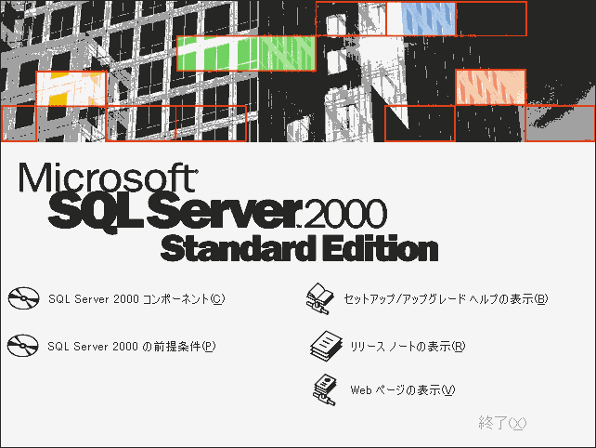
- インストール コンポーネントが表示されます。[データベース サーバーのインストール] をクリックします。
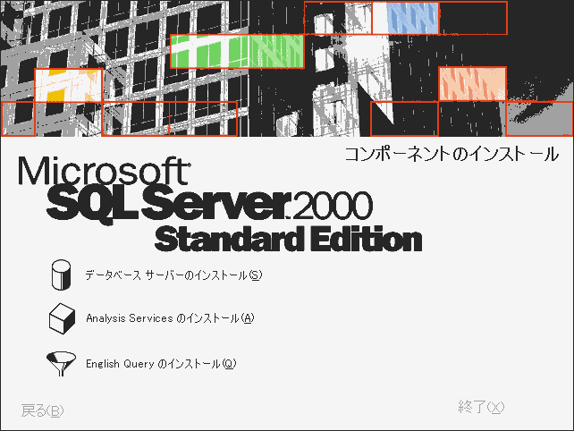
- [ようこそ] の画面が表示されます。次へ進みます。
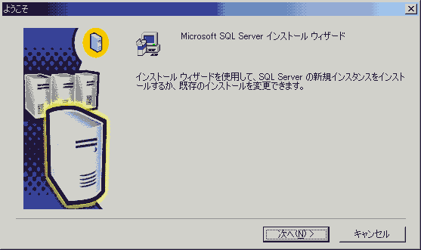
- [コンピュータ名] の画面が表示されます。
ここでは、[ローカル コンピュータ]を選択します。インストールの準備が開始します。
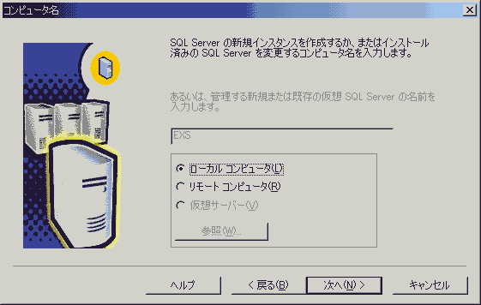
- [インストールの選択] の画面が表示されます。インストール オプションが3つ表示されます。ここでは [SQL Serverの新規インスタンスの作成またはクライアント ツールのインストール] を選択します。
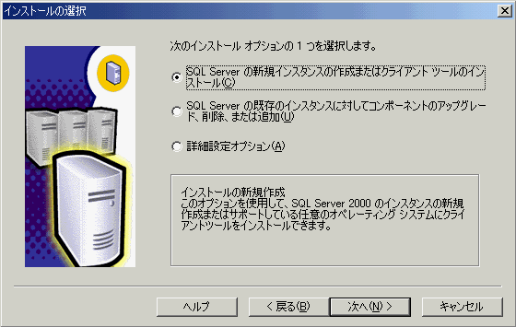
詳細設定 オプションは次のように設定します。
自動インストール ファイル (ISS) を記録
レジストリの再構築
フェールオーバー クラスタリングの仮想サーバーの管理
- [ユーザー情報] の画面が表示されます。名前と会社名を入力します。
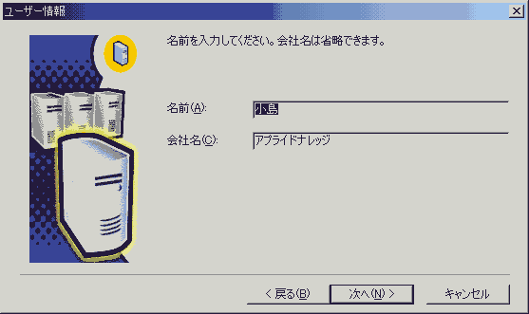
- 使用許諾契約書に同意して次へ進みます。
- [インストールの定義] の画面が表示されます。[サーバーとクライアント ツール] を選択します。
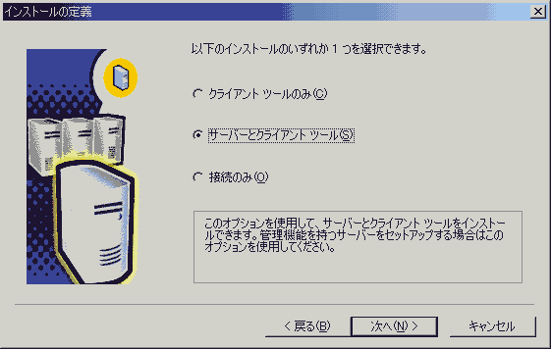
- 既存のサーバーにアクセスするのみの場合は、[クライアント ツールのみ] を選択します。
- [インスタンス名] の画面が表示されます。[既定インストール] チェック ボックスがオンになっていることを確認します。
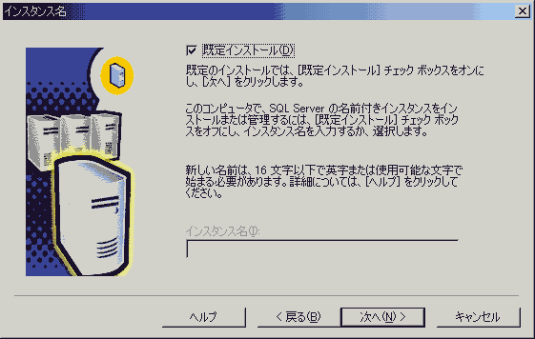
標準的なインストールでは、このチェック ボックスはオンにします。インスタンスに名前を付けて管理する場合は、このチェック ボックスをオフにしてインスタンス名を入力します。
- [セットアップの種類] の画面が表示されます。セットアップの種類が3つ表示されます。ここでは、[標準] を選択します。
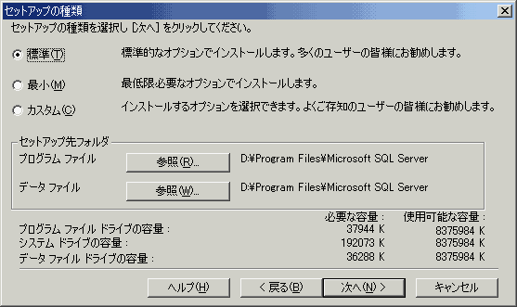
標準 標準的なオプションでインストール
最小 最小限のオプションでインストール
カスタム オプションを選択してインストール
- [サービス アカウント] の画面が表示されます。
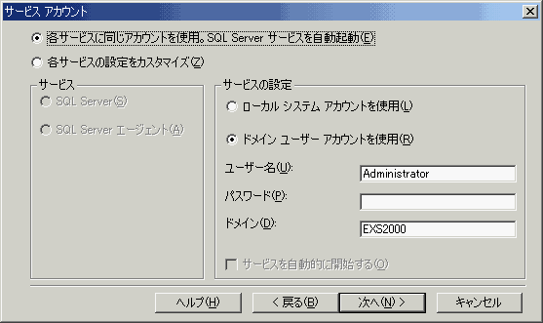
- [各サービスに同じアカウントを使用。SQL Serverサービスを自動起動] をオンに、[ドメイン ユーザー アカウントを使用] をオンに、ユーザー名、パスワード、ドメインを入力して、[次へ] をクリックします。
- [認証モード] の画面が表示されます。
この自習書では「Windows認証モード」を利用します。
認証モード
SQL Server 2000では、2つの認証モードを選択することができます。「Windows認証モード」では、Windows NT 4.0および、Windows 2000のセキュリティ システムによる認証を行うことができ、統合されたセキュリティを実現できます。
「混合モード」のSQL Server認証は、SQL Server独自のセキュリティによる認証を行うもので、SQL Server 7.0以前のアプリケーションとの互換をとることができます。
- [Windows認証モード] が選択されていることを確認し、[次へ] をクリックします。
- [ファイル コピーの開始] の画面が表示されるので、[次へ] をクリックします。
- [ライセンス モードの選択] の画面が表示されます。必要なライセンス モードと数を入力し、[続行] をクリックします。
ファイルのコピーが始まります。
- [セットアップの完了] の画面が表示されたら、[完了] をクリックし、セットアップを終了します。
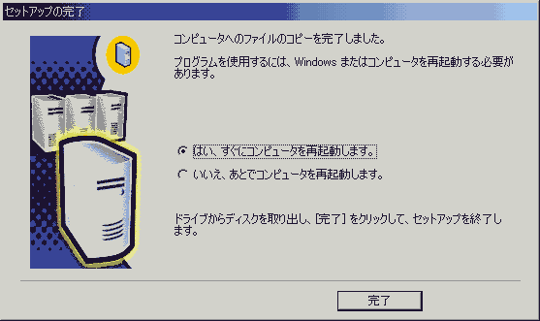
2-2 サービスの開始
SQL Server 2000は、次の4つのサービスから構成されています。
SQL Server SQL Server 本体
SQL Server Agent SQL Server エージェント (ジョブ等の管理)
Distributed Transaction Coordinator 分散トランザクション コーディネータ
Microsoft Search フルテキスト検索サービス
Personal EditionでWindows 98を利用する場合はMicrosoft Searchは利用できません。
Analysis Services
Analysis Services コンポーネントをインストールするとMSSQLServerOLAPServiceがインストールされ、自動起動します。
OSがWindows 98を除き、セットアップによりSQL Serverは自動起動するように設定されます。他のサービス (Desktop EditionのSQL Server本体を含め) を自動起動させるには、サーバーのプロパティの設定が必要です (「4.サーバーの情報と設定」p.24～)。
各サービスは、従来どおりサービス マネージャにより個別に起動、停止が可能です。

実習 サービスの確認 (ムービーファイル：Ch02-2-1.asf)
SQL Serverが起動していることを確認しましょう。そして、SQL Server エージェントを起動します。起動していなければ起動させてください。
- [スタート] メニューをクリックし、[プログラム] をポイントします。
- 表示されるサブ メニューの [Microsoft SQL Server] をポイントし、[サービス マネージャ] をクリックします。
[SQL Server サービス マネージャ] ウィンドウが表示されます。
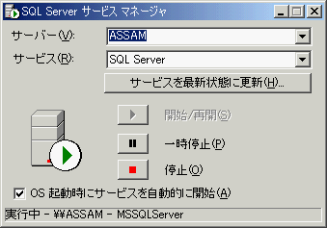
- サーバーとサービスを確認します。
サーバーを確認 : (サーバー名には、自動的にマシンの名前が表示されます)
サービスを確認 : SQL Server
- [サービス] の [SQL Server Agent] をクリックします。
- [開始/再開] をクリックします。
[停止] が有効になります。
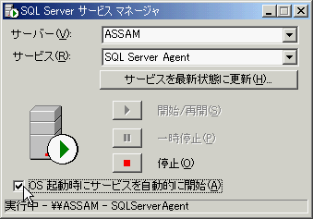
- [OS 起動時にサービスを自動的に開始] チェック ボックスをオンにします。
- [SQL Server サービス マネージャ] ウィンドウを閉じます。
Windows 98上のPersonal Edition
Windows 98上のPersonal Editionでは既定で [SQL Serverを自動起動] チェック ボックスがオフになっています。次のいずれかの方法で起動させることができます。
- サービス マネージャから
- Enterprise Managerでサーバーを開く
- サーバーのプロパティで [オペレーティング システム起動時の自動起動のポリシー] の [SQL Serverを自動起動] チェック ボックスをオンにする
自動起動する方法については、この後「4-2 サーバーの設定」 (p.24～) で学習します。
このセクションでは、SQL Server 2000と一緒にセットアップされるツールを見てみましょう。Enterprise ManagerとSQL クエリ アナライザが使いやすくなったことを評価してください。
3. SQL Server 2000と一緒にセットアップされるツール
評価ポイント
- Enterprise Manager
- SQL クエリ アナライザのオブジェクト ブラウザ
3-1ツールの一覧
SQL Server 2000と一緒にセットアップされるツールを、SQL Server 7.0との対応表にして示します。
SQL Server 2000 | SQL Server 7.0
Books Online | Books Online
Enterprise Manager | Enterprise Manager
(システム ツールに統合) | MSDTC 管理コンソール
(システム ツールに統合) | SQL Server 7.0のアンインストール
クエリ アナライザ | クエリ アナライザ
クライアント ネットワーク ユーティリティ | クライアント ネットワーク ユーティリティ
サーバー ネットワーク ユーティリティ | サーバー ネットワーク ユーティリティ
サービス マネージャ | サービス マネージャ
データのインポートとエクスポート | データのインポートとエクスポート
(システム ツールに統合) | パフォーマンス モニタ
プロファイラ | プロファイラ
IISでのSQL XMLサポートの設定

[IISでのSQL XMLサポートの設定] はEnterprise Edition、Standard Editionのみのサポートです。
これらのツールの中で、よく使われるEnterprise ManagerとSQL クエリ アナライザについて実習しながら評価しましょう。また、各ウィザードの起動なども見てみましょう。
サーバー ロール
SQL Serverのセキュリティの管理はSQL Server Role Managerが担当し、そのユーザー インターフェイスは、Enterprise Managerの [セキュリティ] の [サーバーロール] に用意されています。ロールについては、「5-4 ロール」で解説します。
IISでのSQL XMLサポートの設定
[IISでのSQL XMLサポートの設定] は、XMLに対応したSQL Server 2000からの新しいツールで、仮想ディレクトリの作成、セキュリティなどを行います。仮想ディレクトリにデータを格納することでデータをURLで指定することができます。
仮想ディレクトリについては、自習書「SQL Server 2000によるXML活用」をぜひ参照してください。
3-2 Enterprise Manager
もっともよく使うEnterprise Managerは機能的には7.0とほぼ同じですが、各ツールの起動などその操作性がさらに使いやすくなっています。Enterprise Managerでは、Microsoft 管理コンソール (MMC) の1つのスナップ インとして、その管理画面が表示されます。
その特長は以下のとおりです。
- エクスプローラと同じコンソールツリー
- Visual Database Toolsにより、データを直接、参照・更新・追加・削除できる
- 各種ウィザードの起動
システム データベースとシステム オブジェクトの表示/非表示の設定
Enterprise Managerで "master" データベースなどのシステム データベース、システム オブジェクトの表示/非表示を設定できます。詳細ウィンドウで目的のサーバーのショートカット メニューから [SQL Server登録プロパティの編集] を選択して、[登録されたSQL Serverプロパティ]ダイアログ ボックスで、[システム データベースとシステム オブジェクトの表示] チェック ボックスをオン/オフにします。

実習 Enterprise Managerを使ってみよう (ムービーファイル：Ch03-2-1.asf)
Enterprise Managerを使って、"pubs" データベースの [authors] テーブルの定義内容を確認しましょう。テーブルの作成は、セクションをあらためて実習します。
- [スタート] メニューから [プログラム] をポイントし、[Microsoft SQL Server] メニュー グループからEnterprise Manager を起動すると、コンソール ウィンドウが開きます。
左のペインをコンソール ツリー、右のペインを詳細ウィンドウといいます。
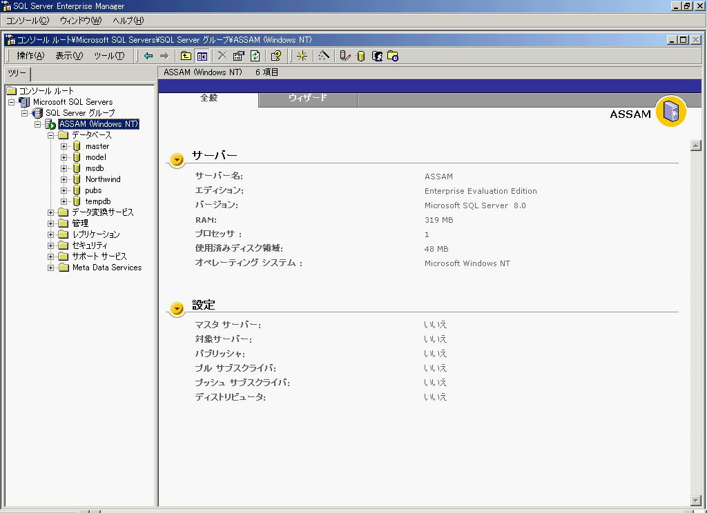
コンソール ツリー
詳細ウィンドウ
タスクパッド
[表示] メニューから [タスクパッド] をクリックすると、上図のように詳細ウィンドウにサーバー名やエディション、設定などを表示させることができます。使用済みディスク領域などを確認できて便利です。
- コンソール ツリーで目的のサーバー グループを開いたあと、目的のサーバーを開きます。
- [データベース] フォルダをクリックします。詳細ウィンドウにデータベースが表示されます。
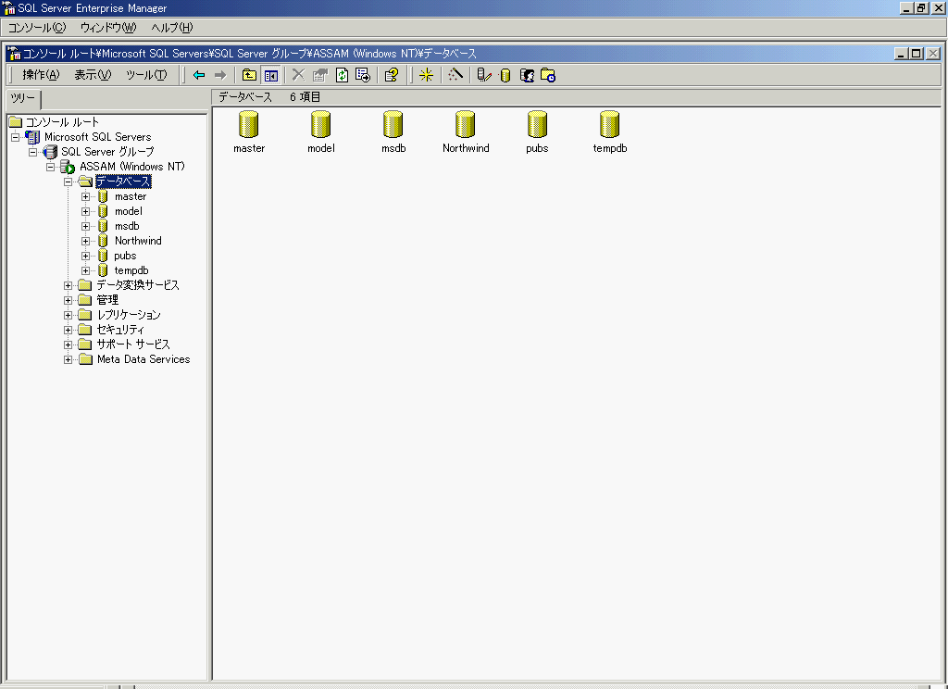
サンプル データベース
SQL Server 2000には、"Northwind" と "pubs" の2つのサンプル データベースがあります。
- "pubs" データベースを開き、[テーブル] をクリックします。
- 詳細ウィンドウに表示される [authors] テーブルのショートカット メニューの [テーブルのデザイン] をクリックします。テーブルのデザイン ウィンドウが表示されます。
ツールバー
SQL Server 2000からテーブルのデザイン ウィンドウに [リレーションの管理]、[インデックス/キーの管理]、[制約の管理] の3つのボタンがツールバーに追加されています。
- 内容を確認して、テーブルのデザイン ウィンドウを閉じます。

実習 Visual Database Toolsを使ってみよう (ムービーファイル：Ch03-2-2.asf)
[authors] テーブルに保存されているレコードを確認しましょう。レコードの表示に使われるVisual Database Toolsによるアドホック クエリやレコードの更新など、その詳細は「9.データの入力と確認 (テーブル) (p.47) 」で実習します。
- [authors] テーブルのショートカットメニューの [テーブルを開く] をポイントし [全行を返す] をクリックします。テーブルのデータが表示されます。
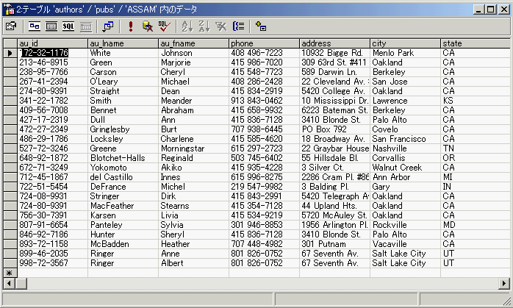
- データを確認したら、テーブルのデータ ウィンドウを閉じ、Enterprise Managerを閉じます。
これは素晴らしい！
テーブルに格納されているデータを、SQLコマンドを発行することなく、Visual Database Toolsで直接見ることができるんだ！
最下行には、新しいレコードを追加するための行も用意されているぞ。

テーブル プロパティ
テーブルの定義内容や行数や権限をテーブル プロパティとして見ることができます。テーブル プロパティは、Enterprise Managerの詳細ウィンドウで目的のテーブルをダブルクリックするか、ショートカット メニューの [プロパティ] をクリックして表示することができます。
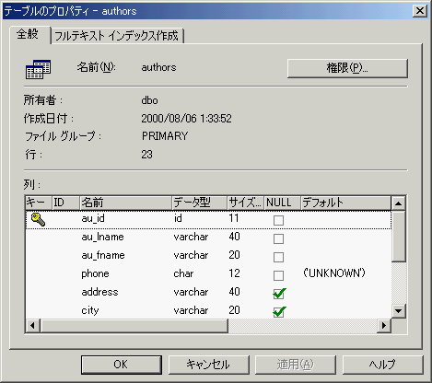

3-3 ウィザード
Enterprise Managerのコンソール ツリーで目的のサーバーを選択すると、詳細ウィンドウに [全般] と [ウィザード] の2つのタブが表示されます。
[全般] タブにはサーバーのプロパティに関する情報が表示され、[ウィザード] タブでは、それぞれ次のウィザードあるいはダイアログ ボックスを直接呼び出すことができます。
ウィザードの実行
ウィザードの実行は、ツールバーの [ウィザードの実行] でも可能です。
全般
SQL Serverの登録 | SQL Server登録ウィザード
SQL プロファイラの実行 | SQL Serverプロファイラの起動
Books On-Line | SQL Server Books On-Line
SQL クエリ アナライザの実行 | SQL クエリ アナライザの起動
データベースのセットアップ
データベースの作成 | データベース作成ウィザード
ストアド プロシージャの作成 | ストアド プロシージャ作成ウィザード
インデックスの作成 | インデックス作成ウィザード
ビューの作成 | ビュー作成ウィザード
データのインポート | データ変換サービス インポート/エクスポート ウィザード
ログインの作成 | ログイン作成ウィザード
データのエクスポート | データ変換サービス インポート/エクスポート ウィザード
フルテキスト インデックス | フルテキスト インデックス作成ウィザード
SQL Serverの管理
データベースのバックアップ | バックアップ作成ウィザード
インデックス チューニング | インデックス チューニング ウィザード
警告の作成 | 警告作成ウィザード
マスタ サーバーに設定 | MSX設定ウィザード
ジョブの作成 | ジョブ作成ウィザード
対象サーバーに設定 | TSX設定ウィザード
データベースのコピー | データベース コピー ウィザード
保守計画の作成 | データベース保守計画ウィザード
レプリケーションのセットアップ
パブリッシングとディストリビューションの設定 | パブリッシングとディストリビューション設定ウィザード
プル サブスクリプションの作成 | プル サブスクリプション ウィザード
パブリケーションの作成 | [(サーバー名) でのパブリケーションの作成と管理] ダイアログ ボックス
プッシュ サブスクリプションの作成 | [(サーバー名)でのパブリケーションの作成と管理] ダイアログ ボックス
パブリッシングとディストリビューションの無効化 | パブリッシングとディストリビューションの無効ウィザード
3-4 SQL クエリ アナライザ
クエリ アナライザは、大幅に改良が加えられています。新しいSQL クエリ アナライザは、オブジェクト ブラウザにより各オブジェクトがツリー構造で表示されます。
オブジェクト ブラウザ
オブジェクト ブラウザは、[オブジェクト] タブと [テンプレート] タブから構成されています。

[オブジェクト] タブ
ツリー構造は、データベースに関するオブジェクトとシステムに関するコモン オブジェクトに分かれています。オブジェクトのスクリプト作成や編集が容易に行えます。
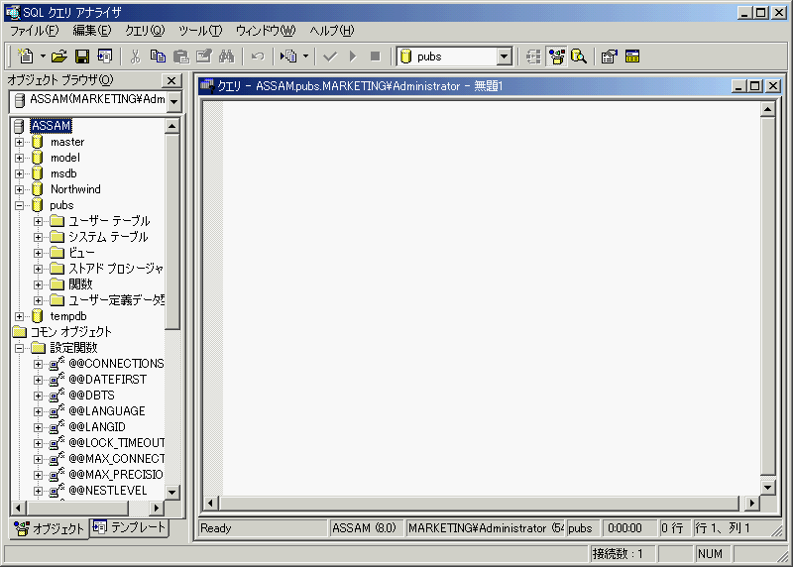
[テンプレート] タブ
[テンプレート] タブには、新規にオブジェクトを作成するためのスクリプトがテンプレートとして用意されています。
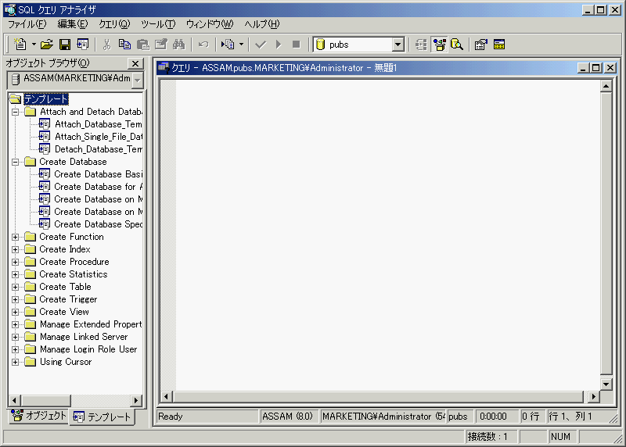
実習 SQL クエリ アナライザを使ってみよう (ムービーファイル：Ch03-4-1.asf)
SQL クエリ アナライザを使って、"pubs" データベースの [authors] テーブルのレコードを表示しましょう。
- SQL クエリ アナライザを起動します。
[ツール] メニューから [オプション] をクリックし、[オプション] ダイアログ ボックスを表示します。
- [結果] タブをクリックし、[既定の結果ターゲット] を [結果をグリッドに表示] に変更し、[OK] をクリックします。
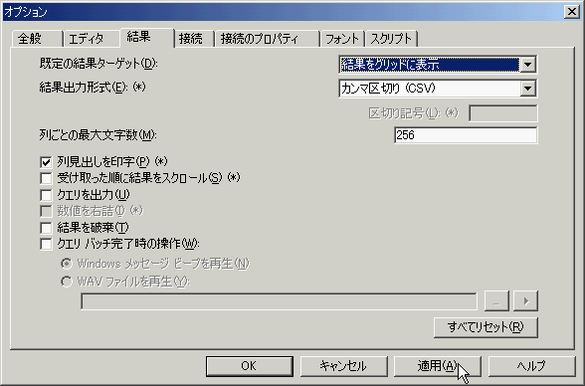
結果をテキストファイルに
[既定の結果ターゲット] を [結果をファイルに出力] にすることで、クエリ結果をテキストファイルとして保存することができます。
- クエリ ウィンドウのオブジェクト ブラウザで "pubs" データベースを開き、[ユーザー テーブル] を展開します。
- [dbo.authors] をマウス右クリックして、ショートカット メニューから [新規ウィンドウにオブジェクトのスクリプトを作成] をポイントして [Select] をクリックします。
クエリ ペインにSQL文が表示されます。
- ツールバーの [クエリ実行] をクリックします。結果ペインに結果が表示されます。
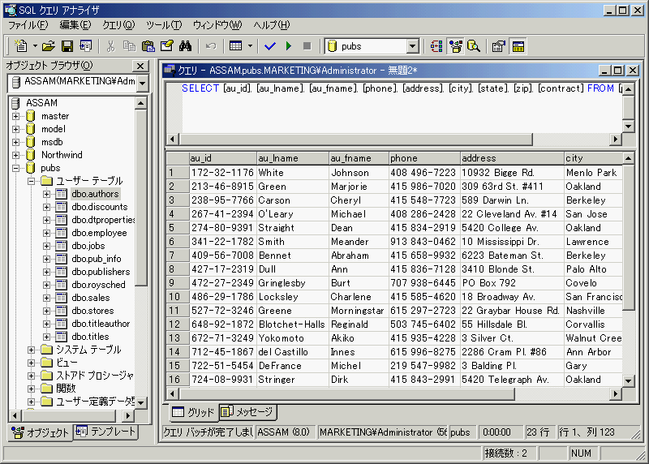
- 結果を確認したら、変更を保存しないで、SQL クエリ アナライザを閉じます。

グリッドとメッセージ
SQL Server 2000では、SQL クエリ アナライザの結果はデフォルトではグリッドで表示されます。20件処理されました、などのメッセージは [メッセージ] タブに表示されます。

これは素晴らしい！
オブジェクトのスクリプトを作成する先をクエリ ウィンドウ、ファイル (.sql)、クリップボードから選択できるんだ！
ツール バーの変更
SQL クエリ アナライザでツールバーのボタンを編集することができます。利用頻度の高いメニューはボタンとしてツールバーに追加すると便利です。
ツール バーの変更は、ツール バーをマウス右クリックして表示される [ツール バーの変更] ダイアログ ボックスで行います。
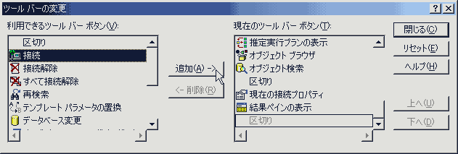

このセクションでは、サーバーの情報を設定するダイアログ ボックスを確認します。情報が分類され、また、設定が容易であることを評価してください。
4. サーバーの情報と設定
評価ポイント
- メモリなど多くの設定が自動化されている
- 利用するプロトコルの設定が容易に行える
- レプリケーションのパブリッシングとディストリビューションの設定が行える
4-1サーバー情報
Enterprise Managerのコンソールツリーでサーバーをクリックすると、詳細ウィンドウに [全般] タブが表示されます。[サーバー] の▼をポイントして表示されるメニューから [プロパティ] を選択するとサーバーのプロパティが表示されます。サーバーに関する情報がタブに分類され表示されます。
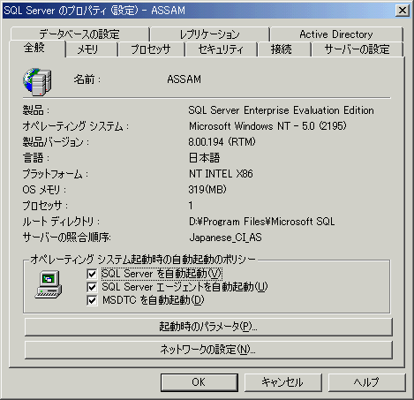
4-2 サーバーの設定
サーバーの設定は、目的に合わせてタブをクリックして表示される設定画面で行うことができます。
メモリの動的設定のように、サーバーの使用状況に合わせて最適な値がダイナミックに設定される項目があります。
SQL Server 2000からは以下の設定が追加されています。
- サーバーをレプリケーションのディストリビュータとしての設定
- 有効なプロトコルの追加などネットワーク ユーティリティに関する設定

実習 SQL Serverの自動起動 (ムービーファイル：Ch04-2-1.asf)
OS 起動時に SQL Server エージェントが自動起動するように設定しましょう。また、SQL Server本体が自動起動になっていることを確認します。この実習はWindows 98上のPersonal Editionのみです。Standard Editionでは、2.2で実行済みです。
- Enterprise Managerを起動します。
- 目的のサーバーをクリックし、詳細ウィンドウのサーバーの [▼] をポイントしてショートカット メニューから [プロパティ] を選択します。
[SQL Serverのプロパティ (設定)] ダイアログ ボックスが表示されます。
- [全般] タブの [オペレーティング システム起動時の自動起動のポリシー] の [SQL Serverエージェントを自動起動] チェック ボックスをオンにします。
- [OK] をクリックします。
- Enterprise Managerを終了し、コンピュータを再起動します。
- SQL Serverサービス マネージャを起動し、SQL Server Agentが自動起動していることを確認します。

既定の言語
必要に応じてSQL Serverのプロパティの [サーバーの設定] タブの [ユーザーの既定の言語] を [Japanese] に設定してください。

このセクションでは、データベースを作成してみましょう。
5. データベースとその作成
評価ポイント
- データベースはファイルとして管理されること
- サイズが自動的に拡張できること
- ロール設定の容易さと確実性
5-1データベースとその作成
データベースに関して、主な特長は次のとおりです。
      - データ ファイル、ログ ファイル
データベースは、データ ファイル (拡張子.MDF) 、ログ ファイル (拡張子.LDF) に保存されます。
      - 自動拡張
データ ファイルとログ ファイルは、さらに領域が必要となったときに自動拡張するように設定できます。
      - データベースの圧縮
データ ファイルとログ ファイルは必要に応じてマニュアル (手動) で、あるいはスケジュール ジョブとして定期的に空き領域を削除し、圧縮することができます。
また、sp_dboptionの設定により、自動的に圧縮する機能があります。
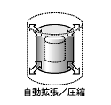
      - データベース ウィザード
データベースは、ダイアログ ボックスの質問に答えていくウィザード形式で作成が可能です。
自動的な圧縮
データベースを自動的に圧縮する場合は、次のようにsp_dboptionストアド プロシージャを使います。
sp_dboption autoshrink True

自動的に削除
データベースを削除すると、データ ファイル、ログ ファイルともに自動的に削除されます。
ページは８Kバイト
SQL Server 2000では、保管する単位としてのデータベース領域の1ページは8Kバイトです。1テーブルあたりに定義できる列数は1024列、行ごとのバイト数は8060バイトです。

実習 データベースの作成 (ムービーファイル：Ch05-1-1.asf)
データベース作成ウィザードを使って、"商品管理" データベースを作成しましょう。
- Enterprise Managerを起動し、目的のサーバーをコンソールツリーに表示します。
- 目的のサーバーをクリックし、詳細ウィンドウの [ウィザード] タブをクリックして [データベースの作成] をクリックします。
データベース作成ウィザードが起動します。
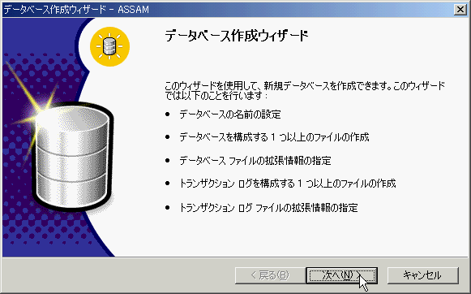
- ウィザードの各画面で次のように設定 (あるいは確認) し、[次へ] をクリックして進んでください。
[データベース名と場所の指定] の画面
データベース名 | 商品管理
データベース ファイルの場所 | C:\Program Files\Microsoft SQL Server\MSSQL\data\
トランザクション ログ ファイルの場所 | C:\Program Files\Microsoft SQL Server\MSSQL\data\

[データベース ファイルの名前の設定] の画面
データベース名に「_Data」が付いたファイル名、「商品管理_Data」が表示されます。ファイル名は変更可能です。
ファイルサイズ : 既定

[データベース ファイルの拡張の定義] の画面
[データベース ファイルを自動的に拡張] が選択されている (既定)
[パーセント単位でファイルを拡張] が選択されている (既定)
[パーセント単位でファイルを拡張] が10% (既定)
[ファイルの最大サイズ] の [ファイルを無制限に拡張] が選択されている

[トランザクション ログ ファイルの名前の設定] の画面
データベース名に「_Log」が付いたファイル名、「商品管理_Log」が表示されます。
ファイルサイズ : 既定

[トランザクション ログ ファイルの拡張の定義] の画面
[トランザクション ログ ファイルを自動的に拡張] が選択されている (既定)
[パーセント単位でファイルを拡張] が選択されている (既定)
[パーセント単位でファイルを拡張] が10% (既定)
[ファイルの最大サイズ] の [ファイルを無制限に拡張] が選択されている
- [データベース作成ウィザードの完了] の画面が表示されます。
ここまでのウィザードの設定を確認し、間違いがなければ [完了] をクリックします。
間違いがあれば、[戻る] をクリックし、該当する個所を直します。
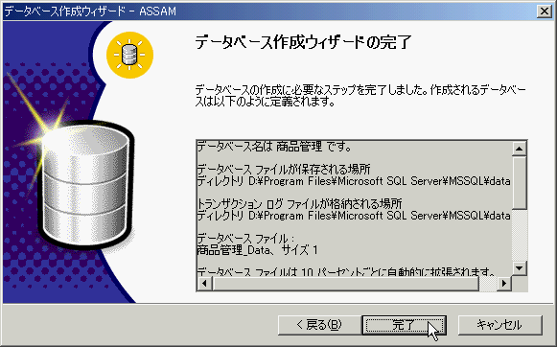
データベース名と位置
SQL Server 2000は、データベースはファイルとして格納されます。
データベース名と位置は、データベースそのものの管理名 (Enterprise Managerなどで使う管理用の名前) と以降のステップで作成するデータベース ファイルとログ ファイルに付ける名前の先頭部分とディレクトリを決めることになります。
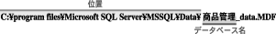
- 'データベースが正常に作成されました。' というメッセージが表示されるので、[OK] をクリックします。
- 'データベース '商品管理' の保守計画を作成しますか？' というメッセージが表示されるので、[いいえ] をクリックします。
- コンソール ツリーで [データベース] フォルダを開き、新しく作成した "商品管理" データベースを確認します。
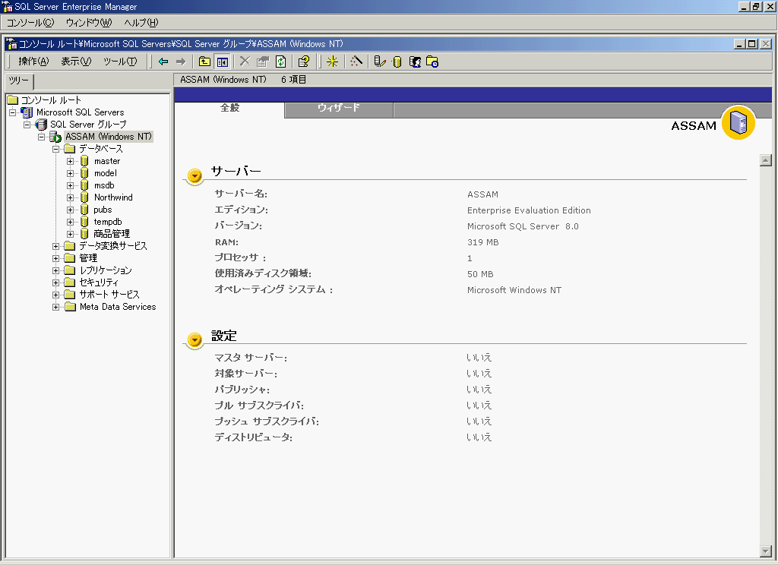
実習 データベース オブジェクト (ムービーファイル：Ch05-1-2.asf)
"商品管理" データベースのオブジェクトを確認しましょう。
- コンソールツリーの "商品管理" データベースを開きます。
オブジェクトが展開されます。
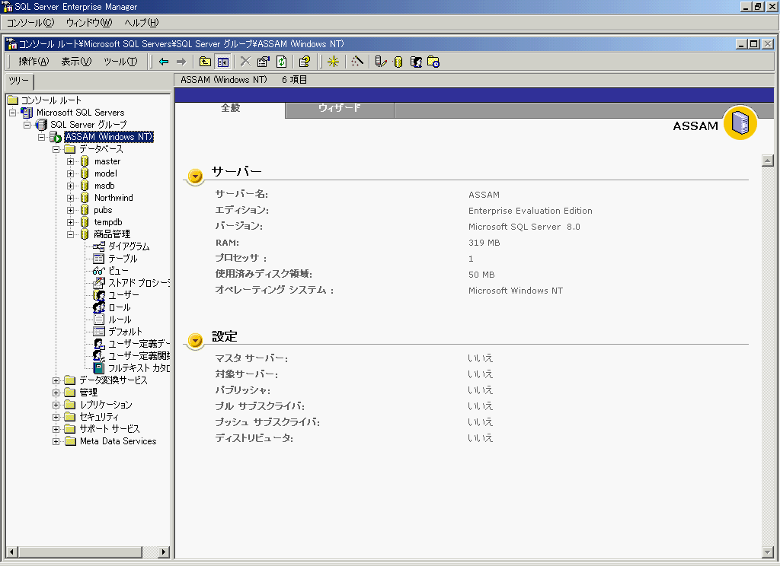
これは素晴らしい！
ユーザー定義関数が使えるんだ。利用頻度の高いロジックはユーザー定義関数にすることで開発効率もアップするぞ。

ファイル グループ
データベースは、ファイル グループ上に作成されます。デフォルトのファイル グループは、PRIMARY ファイル グループです。すべてのデータベースをPRIMARYに作成するのではなく、テーブルやインデックスなどのオブジェクト単位でファイル グループを分けることによって、ディスクI/Oを分散でき、アクセス効率を高めることができます。
5-2 データベース情報
SQL Server 2000では、作成済みのデータベースに関する情報とその表示方法がさらに充実しました。作成日やファイルの割り当て済み領域など全般的な情報が表示されるほかに、各オブジェクトの作成ウィザードや設定ダイアログ ボックスにダイレクトに進むことができます。
また、テーブル情報には、テーブルごとのディスク スペースや保存されている行数などが一覧で表示され、テーブルやインデックスを検索することができます。
実習 データベース情報 (ムービーファイル：Ch05-2-1.asf)
作成した "商品管理" データベースの情報を確認しておきましょう。
- コンソールツリーの "商品管理" データベースをクリックし、[表示] メニューから [タスク パッド] をクリックします。
詳細ウィンドウにデータベース情報が表示されます。
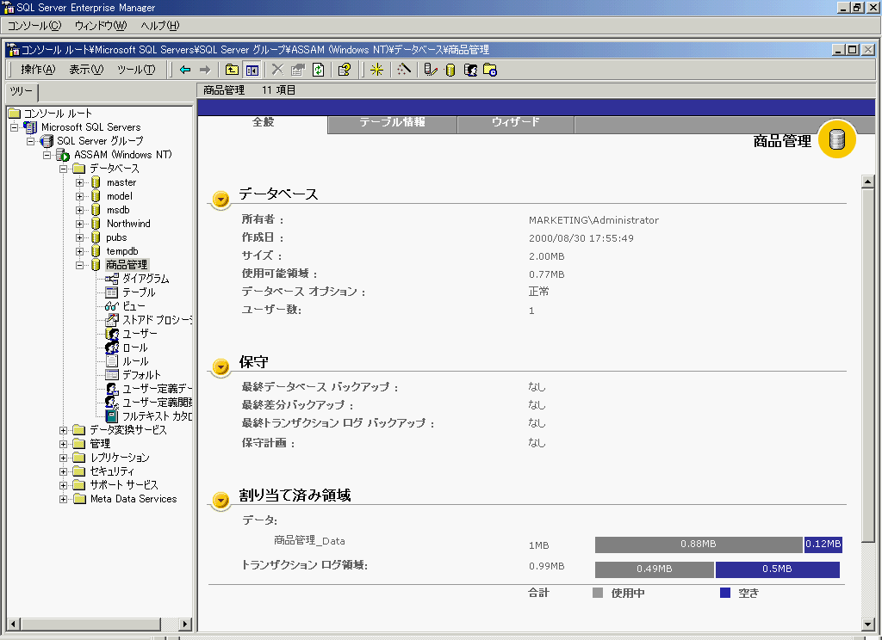
- タブをクリックし、ひととおりの情報を確認しておきましょう。
サンプルデータを入力後に、「テーブル情報」を見直してください。各テーブルの行数やサイズ、インデックスのサイズが直接表示されます。

これは素晴らしい！
[テーブル情報] タブでテーブルやインデックスが検索できるんだ。
5-3 データベース プロパティ
データベースを作成する過程で設定したファイルの自動拡張などのプロパティは、詳細ウィンドウの [全般] タブで [割り当て済み領域] のデータ ファイル名 (実習では商品管理_Data) をクリックすることにより表示され、編集 (再設定) することができます。
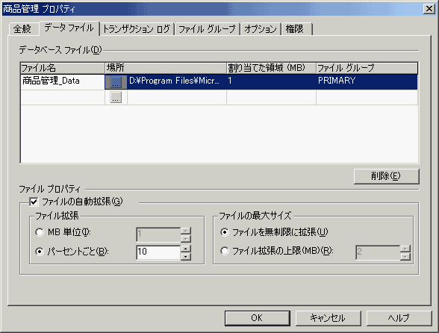
この [データベース プロパティ] ダイアログ ボックスの [オプション] タブによりデータベースのオプションが設定できます。
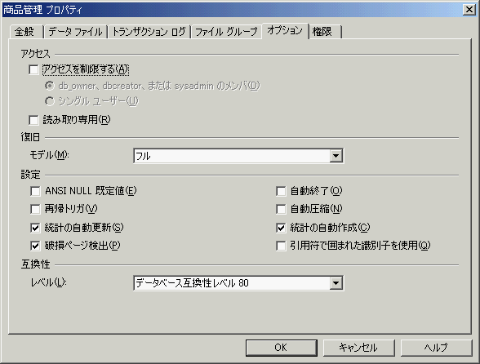
互換性レベル
SQL Server 2000からデータベース互換性レベルが選択できるようになりました。レベルは60、65、70、80があります。
データベースの圧縮
データ ファイル内の空き領域を削除して、データベースを圧縮することが可能です。
データベースを指定して、詳細ウィンドウの [割り当て済み領域] の [▼] をポイントし、ショートカット メニューから [データベースの圧縮] をクリックします。
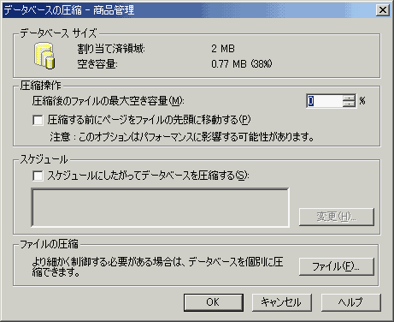

Movable Database
データ ファイル、ログ ファイルのコピーから新しいデータベースを作成することができます。SQL Server 2000のPersonal Editionがインストールされているノート型パソコンにFDやCD-Rあるいは、ネットワーク経由でデータベースを容易に渡すことができます。
サーバーからのデータ ファイルをノート型パソコンにコピーしたあと、ノート型パソコン側で次のSQLを実行します。
CREATE DATABASE 商品管理M
ON PRIMARY
(FILENAME = 'C\temp\商品管理.MDF')
(FILENAME = 'C\temp\商品管理.LDF')
FROM ATTACH
このMovable Database機能により、簡単にデータベースを持ち出すことができます。
5-4 ロール
ロールは、複数の権限を適応する1つのユニットにユーザーを集めるもので、ある単位でまとめた権限のグループといえます。サーバーに固定でユーザーが作成することのできないサーバー ロール (たとえばsysadmin、dbcreatorなど) とデータベースごとに作成追加できるデータベース ロールがあります。あらかじめ作成されているデータベース ロールとしては、db_ownerやdb_datareaderなどがあります。すべてのデータベース ユーザーは、publicデータベース ロールに属します。ロールへオブジェクトの権限を追加する、あるいはロールからはずすことにより、ロールのメンバー (Windows 2000 ServerのActive DirectoryのユーザーやOU) に権限を容易に適応することができます。
ロールを割り当てる手順は次のとおりです。

実習 データベース ロール (ムービーファイル：Ch05-4-1.asf)
ユーザー uchiyamaを作成した "商品管理" データベースのdb_ownerとして登録しましょう。
- Enterprise Managerでサーバーを開き、[セキュリティ] から [ログイン] をマウス右クリックしてショートカット メニューから [新規ログイン] をクリックします。
[SQL Serverログインのプロパティ – 新規ログイン] ダイアログ ボックスが表示されます。
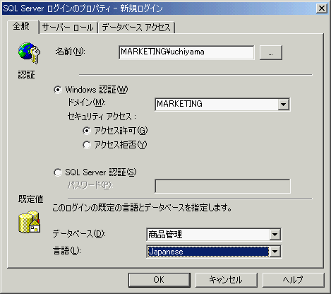
- [名前] に「uchiyama」と入力し、[Windows認証] をクリックしてドメインを選択します。
注意
この自習書では、認証方式として「Windows認証」を採用しています。Active Directoryのユーザーとして、すでにuchiyamaユーザーが作成されている必要があります。
SQL Server認証
混合モードでSQL Server認証を利用する場合は、ドメインではなく、パスワードを設定します。
- 既定値として、[データベース] を [商品管理] に、[言語] を [Japanese] に設定します。
- [データベース アクセス] タブをクリックします。
- "商品管理" データベースの [権限] チェック ボックスをオンにして、[ユーザー] に「uchiyama」と入力されていることを確認します。
- [データベース ロール内の権限] から [db_owner] チェック ボックスをオンにし、[OK] をクリックします。
- "商品管理" データベースの [ロール] を選択して、詳細ウィンドウの [db_owner] をダブルクリックします。
[データベース ロールのプロパティ] ダイアログ ボックスが表示されます。
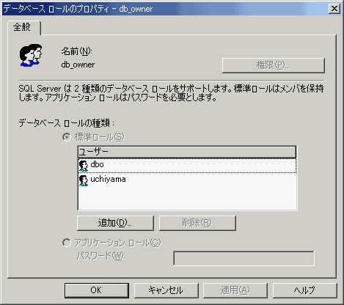
- db_ownerにuchiyamaユーザーがいることを確認します。
このセクションでは、データベースの中にテーブルを作成しましょう。さらに、作成したテーブルの内容を変更してみましょう。
6. テーブルの作成
評価ポイント
- テーブル作成時にフィールドの一覧性が向上したこと
- 作成したフィールドの定義を変更できること
6-1 テーブルの作成
SQL Server 2000のテーブルの作成ステップで変更となった点を含めた主な特長は次のとおりです。
データ型の増加
SQL Server 2000のデータ型
binary | image | nvarchar | timestamp
bit | Int | Bigint | Real
tinyint | Char | Cursor | Money
smalldatetime | uniqueidentifier | datetime | nchar
smallint | varbinary | decimal | Ntext
smallmoney | varchar | Float | text
Numeric | sql_variant | table | sysname
のデータ型は、SQL Server 2000からの新しいデータ型です。
新しいデータ型
bigint 8バイト整数型
sql_vatiant 異なるデータ値を格納できる
table 将来的に使用する結果を一時的に格納できる

テーブルのデザイン ウィンドウでの設定項目
テーブルのデザイン ウィンドウで、既定値やIDENTITYなどテーブルの列に対するプロパティは [列] タブとしてウィンドウの下部で設定します。Accessのテーブル デザインに近いGUIです。
テーブルのデザインに柔軟性がある
一度設定したフィールドのデータ型、サイズの変更が行えます。また、列の削除、挿入が可能です。
変更スクリプトの作成/保存、内容の確認が可能
テーブルを作成、または編集した時点でスクリプトを作成、保存することができます。
実習 テーブルの作成 (ムービーファイル：Ch06-1-1.asf)
作成した "商品管理" データベースに [商品区分]、[商品] テーブルを作成しましょう。
- Enterprise Managerで "商品管理" データベースを開き、[テーブル] のショートカット メニューの [新規テーブル] をクリックします。
新規テーブルのデザイン ウィンドウが表示されます。
- 以下のサンプルを基に、[商品区分] テーブルを作成します。
主キーの設定は、目的の列を選択し、ツールバーの [主キーの設定] をクリックします。
テーブル名 | 列名 | データ型 | 長さ、Nullを許容など
商品区分 | 商品区分コード | int | Identity、主キー
 | 商品区分名 | char | 10
[商品区分] テーブルのデザイン画面
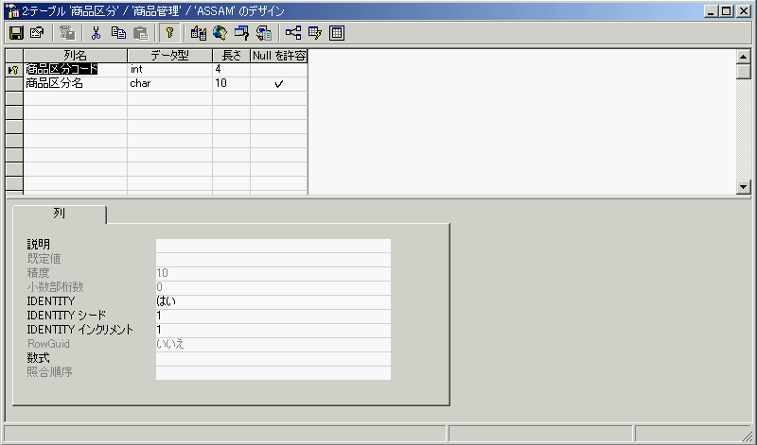
- ツールバーの [上書き保存] をクリックします。
[名前の選択] ダイアログ ボックスが表示されます。テーブル名を入力して [OK] をクリックします。
名前の入力はあと
SQL Server 7.0では、テーブル名は先に入力してから作業を行いましたが、SQL Server 2000からは列の設定を行ったのちにテーブル名を入力します。
- 同様にして、[商品] テーブルも作成します。
テーブル名 | 列名 | データ型 | 長さ、Nullを許容など
商品 | 商品コード | char | 4、Null不可、主キー
 | 商品名 | char | 50、Null不可
 | 定価 | money | Null不可
 | 現流品 | bit | Null不可
 | 登録日 | datetime | Null不可、既定値 : getdate()
 | 商品区分コード | int | Null不可

[商品] テーブルのデザイン画面
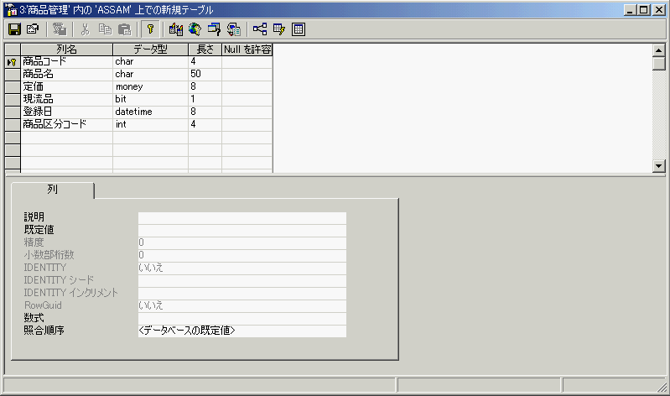
- 作成したテーブルをダブルクリックすると、テーブルのプロパティが表示されるので、内容を確認しておきます。

実習 データ型の変更 (ムービーファイル：Ch06-1-2.asf)
[商品] テーブルを次のように変更しましょう。
- [在庫] 列を [定価] 列と [現流品] 列の間に入れる
- [定価] 列のNull 不可をNull を許容とする
- [商品] テーブルのデザイン ウィンドウを表示します。
- [現流品] のセレクタのショートカット メニューから [列の挿入] をクリックします。
- 新しく挿入された行に [在庫] 列を登録します。
列名 | データ型 | Nullを許容
在庫 | int | Null不可
- [定価] 列の [Nullを許容] チェック ボックスをオンにします。
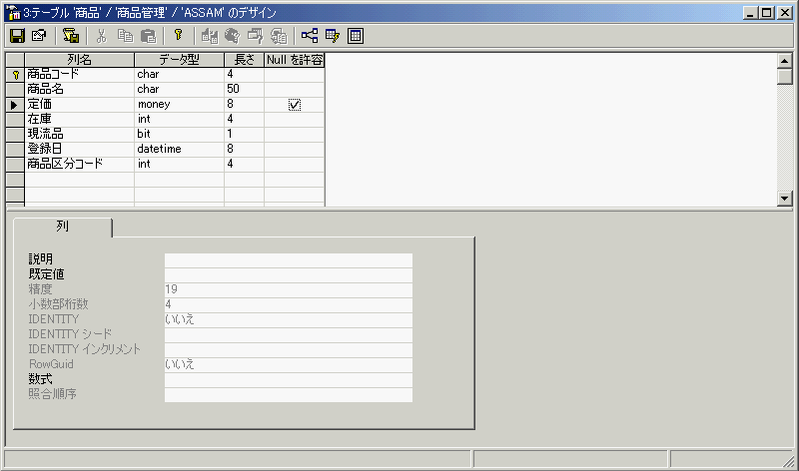
- 変更を保存して閉じます。

実習 ファイルの確認 (ムービーファイル：Ch06-1-3.asf)
作成したデータベースがファイルとして存在していることを確認しましょう。
- エクスプローラを起動します。
- [Program Files] フォルダの [Microsoft SQL Server] フォルダの [MSSQL] フォルダを開きます。
- [Data] フォルダを開き、次のファイルがあることを確認します。
商品管理_Data
商品管理_Log
このセクションでは、インデックスを作成してみましょう。
7. インデックスの作成
評価ポイント
- インデックスの作成が容易になったこと
7-1 インデックスとその作成
SQL Serverのインデックスでは、たとえば、クラスタ化インデックスにページ分割が起こったときの非クラスタ化インデックスの速やかな整列のサポートや、1つのクエリが複数のインデックスを使え、インデックスを使ったクエリの実行が速いといったほかに、SQL Server 2000ではさらに強力なものとなりました。
SQL Server 2000では、計算列についてインデックスを作成できるようになりました。また、インデックス チューニング ウィザードによりインデックス付きビューがサポートされるなど、より使いやすく、パワフルになっています。
インデックス チューニング ウィザード
作成されているインデックスの微調整は、インデックス チューニング ウィザードで行うことができます。
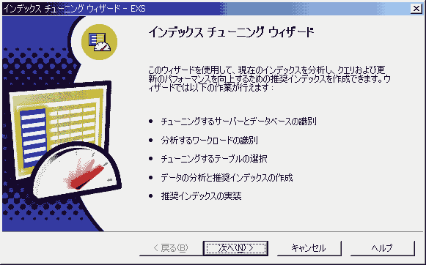

インデックスの作成は、テーブル プロパティとして直接設定する方法と、インデックス作成ウィザードを使って行う方法が用意されています。

実習 インデックスの作成 (ムービーファイル：Ch07-1-1.asf)
作成したテーブルのインデックスを確認、あるいは作成しましょう。
テーブル名 | 列名 | 備考
商品区分 | 商品区分コード | 主キー (PK_商品区分として主キーを設定時に作成されている)
商品 | 商品コード | 主キー (PK_商品として主キー設定時に作成されている)
 | 商品名 | UNIQUE
 | 商品区分コード | 非UNIQUE  クラスタ化インデックス
以下の実習では、学習のためにインデックスの作成をテーブル プロパティから行う方法とインデックス作成ウィザードで行う方法の両方を示します。
テーブル プロパティから作成
- [商品区分] テーブルのデザインを開きます。
- ツールバーの [インデックス/キーの管理] をクリックします。
[プロパティ] ダイアログ ボックスが表示されます。
インデックス/キーの管理
SQL Server 2000からツールバーに [インデックス/キーの管理] が付きました。[プロパティ] ダイアログ ボックスの [インデックス/キー] タブにダイレクトに進みます。
- [選択したインデックス] が [PK_商品区分] になっていることを確認します。
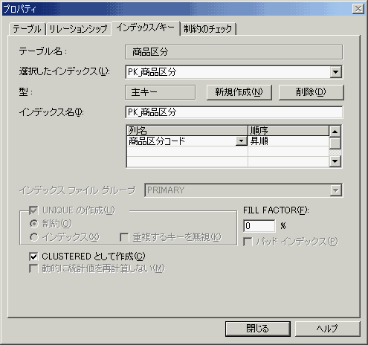
- [プロパティ] ダイアログ ボックスを閉じて、[商品区分] テーブルを閉じます。
- [商品] テーブルのデザインを開き、ツールバーの [インデックス/キーの管理] をクリックして [プロパティ] ダイアログ ボックスを表示します。
- [選択したインデックス]として、[PK_商品] を確認します。[CLUSTEREDとして作成] チェック ボックスをオフにします。
主キーはクラスタ化インデックス
SQL Server 2000では主キーはクラスタ化インデックスとして作成されます。
- [新規作成] をクリックすると、[選択したインデックス] ボックスに [IX_商品] と表示されます。
- 列名で [商品名] をクリックします。
- [インデックス名] に「IX_商品商品名」と入力します。
- [UNIQUEの作成] チェック ボックスをオンにします。
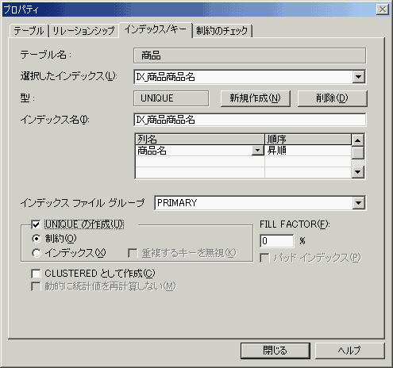
- [プロパティ] ダイアログ ボックスを閉じ、変更を保存して [商品] テーブルを閉じます。
インデックス作成ウィザードで作成 (ムービーファイル：Ch07-1-2.asf)
詳細ウィンドウで [商品] テーブルをクリックし、ツールバーの [ウィザードの実行] をクリックします。
- [ウィザードの選択] ダイアログ ボックスで、[データベース] グループ内の [インデックス作成ウィザード] をダブルクリックします。
[インデックス作成ウィザード] が起動します。
- ウィザードの各画面で次のように設定し、[次へ] をクリックして進んでください。
[データベースとテーブルの選択] の画面と [現在のインデックス情報] の画面
データベース名 : 商品管理
オブジェクト名: 商品

[列の選択]の画面
商品区分コードの [インデックスに含む] チェック ボックスをオン

[インデックス オプションの指定] の画面
[クラスタ化インデックスにする] チェック ボックスをオン
- [インデックス作成ウィザード完了] の画面で、[インデックス名] に「IX_商品_商品区分コード」と入力します。
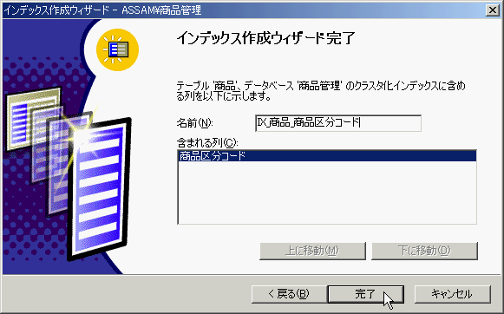
- [完了] をクリックします。
'インデックスは正常に作成されました。' というメッセージが表示されるので、[OK] をクリックします。
これは素晴らしい！

作成に先立って作成済みのインデックスが一覧できるんだ。

インデックスの削除
一度作成したインデックスの削除は、次の手順を行います。
  - 目的のテーブルのデザイン ウィンドウを表示します。
  - ツールバーの [インデックス/キーの管理] をクリックします。
  - [プロパティ] ダイアログ ボックスが表示されます。
  - [選択したインデックス] ボックスから目的のインデックスを選択します。
  - [削除] をクリックします。

フルテキスト インデックス
SQL Serverには、非構造的なデータを検索するためにフルテキスト インデックスがあります。セクションをあらためて解説します。
このセクションでは、2つのテーブルにリレーションシップを作成してみましょう。
リレーションシップは、データベース ダイアグラム上で多側テーブルの外部キーを1側テーブルの主キーに向けてドラッグ アンド ドロップすることにより作成されます。
8. リレーションシップ (ダイアグラム) の作成
評価ポイント
- リレーションシップの作成がデータベース ダイアグラムでビジュアルにできること
8-1 データベース ダイアグラム
データベース ダイアグラムは、データベース構造をグラフィカルに表示します。表示だけでなく、その上でリレーションシップの作成などを行うことができます。データベース ダイアグラムは、スキーマをビジュアルに再現、設定するものです。
ユーザーは、データベース ダイアグラムにテーブル オブジェクトをドラッグ アンド ドロップしてそのスキーマを表示させることができます。また、複数のテーブル間で列をドラッグ アンド ドロップ することにより、リレーションシップを作成することができます。
8-2 参照整合性の設定
参照整合性の設定は、[リレーションを作成] ダイアログ ボックスの [INSERTとUPDATEに対するリレーションシップを適用する] チェック ボックスをオンにすることにより実現されます。
SQL Server 2000では連鎖更新と連鎖削除は [関連フィールドの連鎖更新]、[関連レコードの連鎖削除] チェック ボックスをオンにすることで実現します。
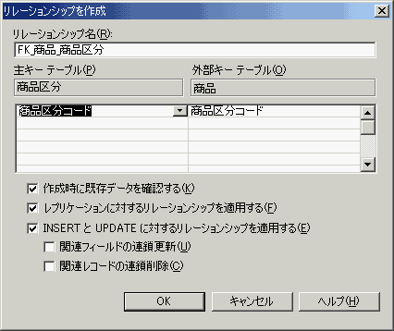
テーブル ビュー
データベース ダイアグラムに表示されているテーブルでは、既定値として列名だけが表示されていますが、データ型などを表示させてテーブルのデザインを行うことができます。
テーブル タイトルをマウス右クリックしてショートカット メニューで [テーブル ビュー] をポイントし、[標準] をクリックします。ショートカット メニューには、ほかにもいろいろな機能が用意されています。
データベース ダイアグラム上での変更
データベース ダイアグラム上での変更は、明示的に保存するまでその基になっているテーブルにその変更が保存されることはありません。変更に伴う「シミュレーション」を行うことができます。

実習 リレーションシップの作成 (ムービーファイル：Ch08-2-1.asf)
[商品区分] テーブルと [商品] テーブルに [商品区分コード] 列を共通のフィールドとするリレーションシップを作成してみましょう。
- "商品管理" データベースの [ダイアグラム] のショートカット メニューの [新規データベース ダイアグラム] をクリックします。
データベース ダイアグラム作成ウィザードが起動します。
- 次のように設定し、[次へ] をクリックして進んでください。
[追加するテーブルの選択] の画面
[商品] と [商品区分] を [ダイアグラムに追加するテーブル] のリストに追加
- [完了] をクリックします。
ダイアグラム ウィンドウが表示されます。
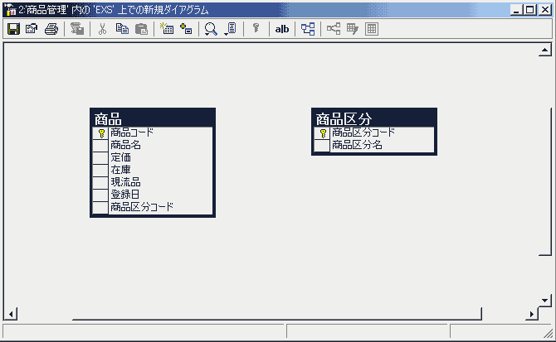
- [商品] テーブルの [商品区分コード] の行セレクタをクリックし、[商品区分] テーブルの [商品区分コード] にドラッグ アンド ドロップします。
[リレーションシップを作成] ダイアログ ボックスが表示されます。
- 内容を確認して [OK] をクリックします。データベース ダイアグラムが表示されます。
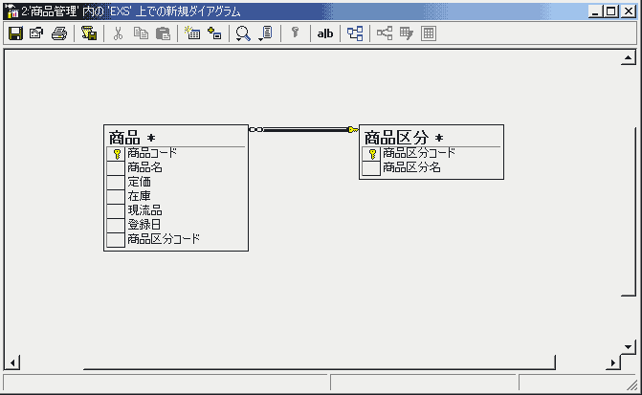
- ダイアグラムの変更を保存して閉じます。
ダイアグラム名 : DG_商品管理
- 表示される [保存] ダイアログ ボックスで、[はい] をクリックします。
- [詳細] ウィンドウに作成したダイアグラムが表示されます。
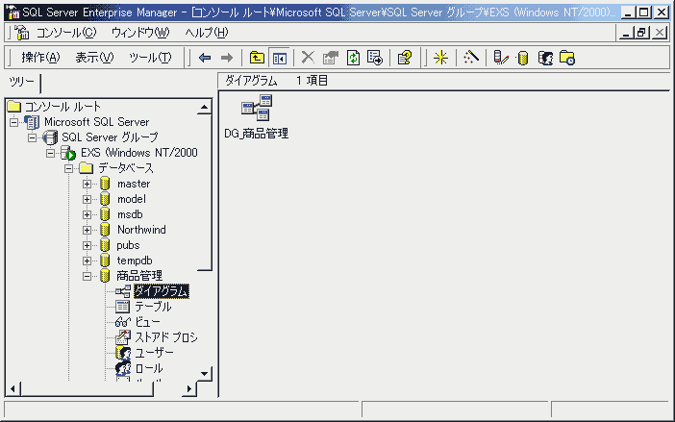

これは素晴らしい！
リレーションシップが、ドラッグ & ドロップでできるんだ。

[リレーションシップを作成] ダイアログ ボックス
[リレーションシップを作成] ダイアログ ボックスの内容は、次の方法で再表示することができます。
  - データベース ダイアグラム上でテーブル名をマウス右クリックし、表示されるショートカット メニューの [プロパティ] をクリックします。
  - [プロパティ] ダイアログ ボックスが表示されます。[リレーション] タブをクリックします。
これは、テーブルのデザインでツールバーの [リレーションの管理] をクリックすることと同じです。

結合の種類
外部結合、内部結合の設定は、データベース ダイアグラムではなく、ビューを作成するときにそのビューのプロパティとして設定します。詳細は「15.ビューとその作成」を参照してください。

このセクションでは、作成したテーブルにデータを入力してみましょう。
9. データの入力と確認 (テーブル)
評価ポイント
- Visual Database Tools でデータが自由に扱えること
- アドホック クエリがビジュアルに作成できること
- TOP N クエリ
9-1 Visual Database Tools
SQL Server Enterprise Manager
データの入力は、SQL Server Enterprise Manager から起動されるVisual Database Toolsで直接行えます。
実習 データの入力と確認 (ムービーファイル：Ch09-1-1.asf)
[商品区分] と [商品] テーブルに、サンプル データを入力しましょう。
- [商品区分] テーブルのショートカット メニューの [テーブルを開く] をポイントし、[全行を返す] をクリックします。
- [商品区分] テーブルのデータシートが表示されます。[商品区分コード] 列には入力せず、[商品区分名] 列にサンプル データを入力します。
レコードを保存するたびに商品区分コードに連番が振られることを確認します。
- [商品区分] テーブルのサンプルデータ
商品区分コード | 商品区分名
1 | 衣料品
2 | 食料品
3 | 事務用品
4 | スポーツ
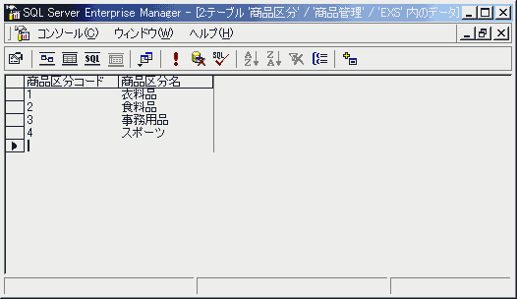
- [商品区分] テーブルと同様に、[商品] テーブルを表示し、サンプルデータを入力します。
登録日は入力しませんが、レコードを保存するたびに既定値で設定した本日の日付が表示されることを確認します。
[商品] テーブルのサンプルデータ
商品コード | 商品名 | 定価 | 在庫 | 現流品 | 登録日 | 商品区分コード
1010 | パジャマ | 1200 | 100 | True |  | 1
1020 | ジーパン | 2400 | 20 | True |  | 1
1030 | Tシャツ | 600 | 200 | True |  | 1
2010 | チョコレート | 120 | 200 | False |  | 2
2020 | ミルクパン | 100 | 200 | True |  | 2
2030 | ウォッカ | 3600 | 20 | True |  | 2
3010 | ノート | 80 | 80 | True |  | 3
3020 | ボールペン | 80 | 500 | False |  | 3
3030 | 鉛筆 | 300 | 60 | True |  | 3
4010 | サッカーボール | 4800 | 30 | True |  | 4
4020 | テニスボール | 700 | 40 | True |  | 4
4030 | スキー板 | 19200 | 30 | True |  | 4

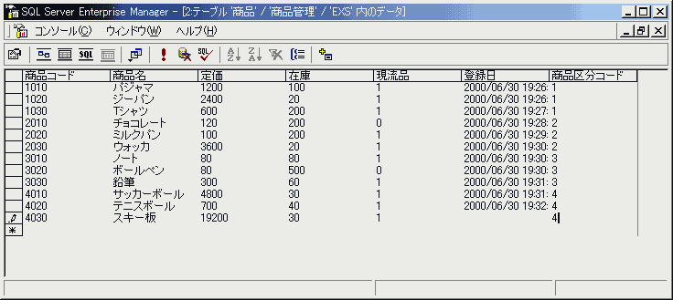
- テーブルは開いたままにしておきます。

データの入力ができるんだ。
これは素晴らしい！

アドホック クエリ
データ入力画面で、ダイアグラム ペイン、グリッド ペインを表示することにより、アドホック クエリを作成し実行することができます。

実習 アドホック クエリ (ムービーファイル：Ch09-1-2.asf)
[商品区分] と [商品] テーブルを [商品区分コード] 列で結合して、商品名、定価、在庫、商品区分名を、定価の昇順で表示しましょう。
- [商品] テーブルが開いていることを確認して、ツールバーの [ダイアグラム ペインの表示/非表示] をクリックします。ダイアグラム ペインに [商品] テーブルが表示されます。
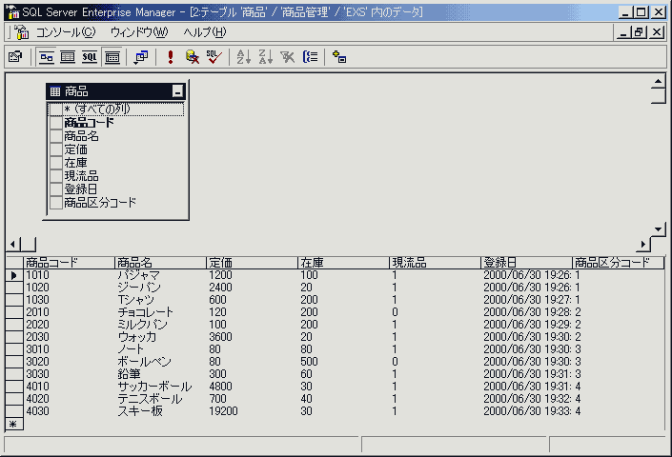
- ダイアグラム ペインの灰色の部分でマウス右クリックして表示されるショートカット メニューの [テーブルの追加] をクリックします。
[テーブルの追加] ウィンドウが表示されます。
- [商品区分] テーブルを追加し、[テーブルの追加] ウィンドウを閉じます。
リレーションシップを含めて、[商品区分] テーブルが追加されます。
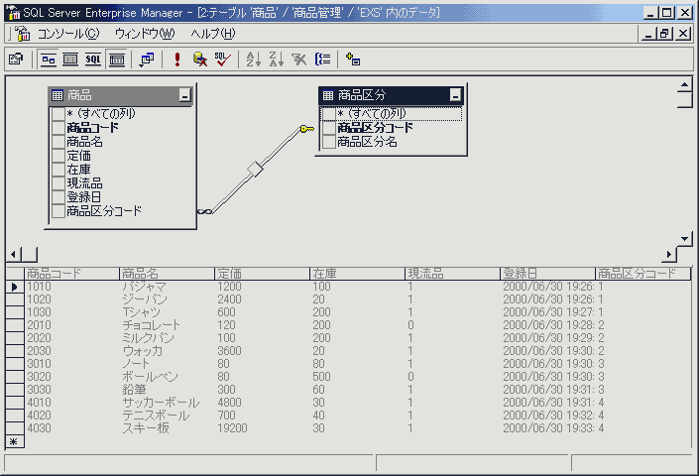
- ツールバーの [グリッド ペインの表示/非表示] をクリックします。
グリッド ペインが追加されます。
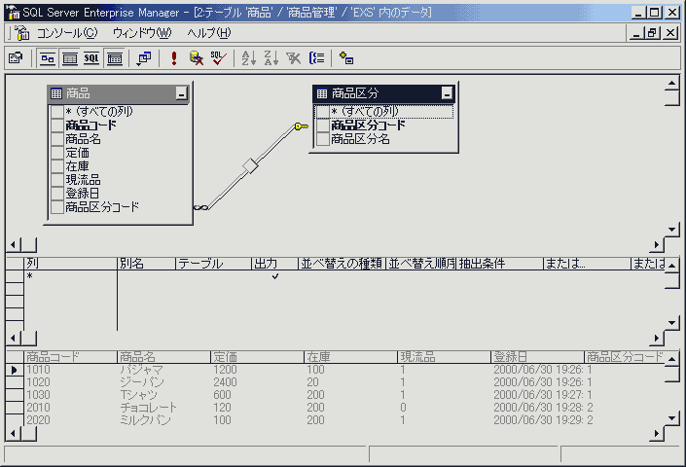
- [*] の行を削除します。
- ダイアグラム ペインで、[商品] テーブルの [商品名] の左のチェック ボックスをオンにします。
グリッド ペインに列名が追加されます。
- 同様に [定価]、[在庫] そして [商品区分] テーブルの [商品区分名] のチェック ボックスもオンにします。
- グリッド ペインの [定価] の [並べ替えの種類] の [昇順] をクリックします。
[商品] テーブルのフィールド リストの [定価] の右に昇順のマークが表示されます。
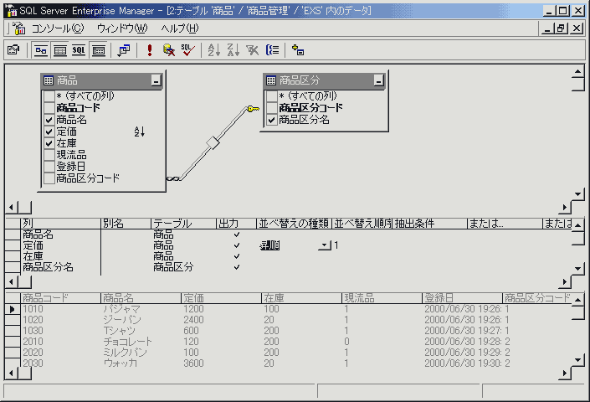
- ツールバーの [実行] をクリックし、クエリを実行します。
- 結果ペインを確認します。商品が定価の昇順で表示されます。
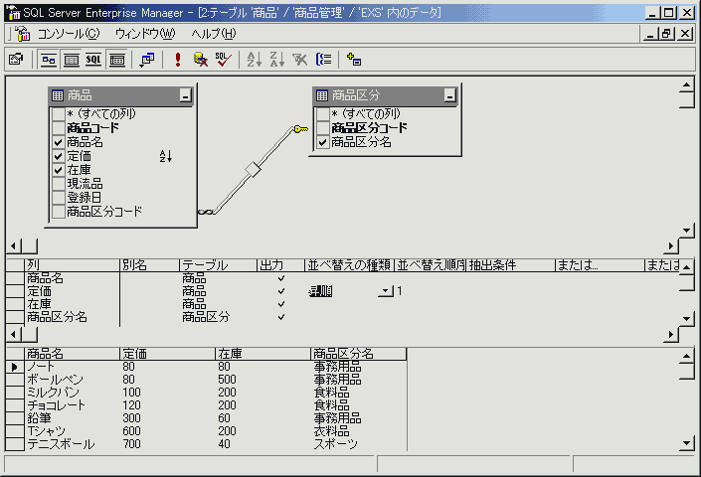

実習 選択クエリ (ムービーファイル：Ch09-1-3.asf)
定価が1000円以上の商品を抽出しましょう。
- グリッド ペインで [定価] の [抽出条件] に次のように入力します。
>=1000
- フィールド リストの [定価] の右に昇順のマークとともにフィルタのマークが表示されます。
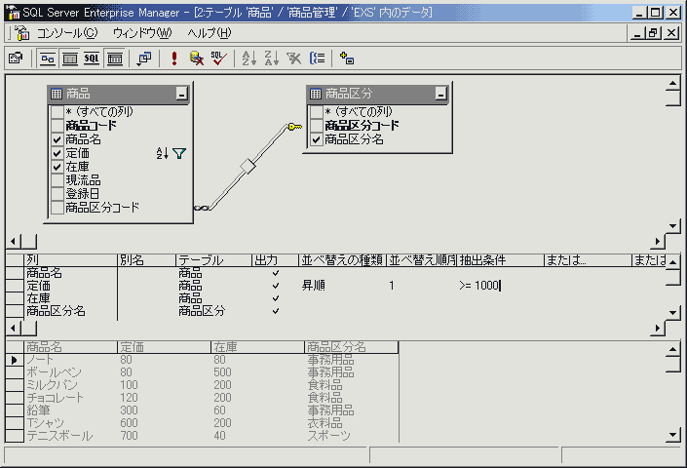
- [実行] をクリックし、結果ペインを確認します。
定価が1000円以上の商品が、定価の昇順で表示されます。
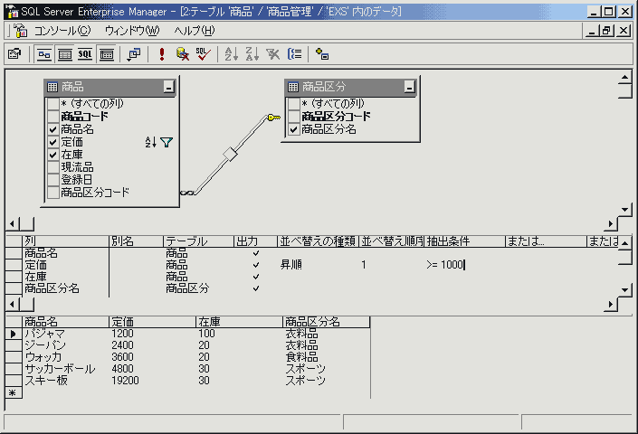
Top N クエリ
テーブルを開くときに [全行を返す] ではなく、[先頭を返す] を選択し、クエリの返す行数を指定することができます。このユーザー インターフェイスからの操作は、次のSQL文を発行することと同じです。
SELECT * TOP 5 FROM 商品
クエリの結果を表示した後、クエリ プロパティとしてトップ値を設定することもできます。

実習 更新クエリ (ムービーファイル：Ch09-1-4.asf)
定価を一律に20%アップしましょう。
- ツールバーの [クエリ タイプの変更] をクリックし、[更新] をクリックします。
[テーブルの更新] ダイアログ ボックスが表示されます。
- [商品] テーブルをクリックし、[OK] をクリックします。
- グリッド ペインの [商品名] と [在庫] を削除します。
各列のチェック ボックスをオフにします。
- [定価] の [抽出条件] に設定した式を削除します。
- [定価] の [新しい値] に次のように入力します。
定価*1.2
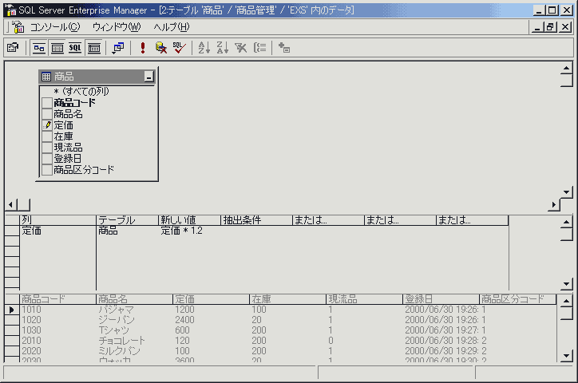
- クエリを実行します。
12行が更新された旨のメッセージが表示されるので、[OK] をクリックします。
- ツールバーの [クエリ タイプの変更] をクリックし、[選択] をクリックします。
- [商品] テーブルの [商品名] と [在庫] の左のチェック ボックスをオンにして、クエリを実行します。
- 結果を確認します。定価が20%アップされていることを確認します。
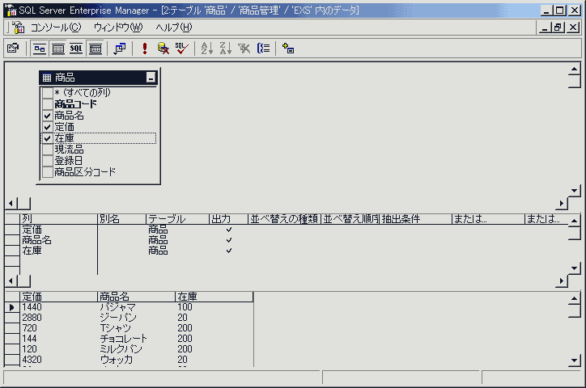
- ダイアグラム ペインを閉じます。

これは素晴らしい！
ビューの作成も同じようにできるのかな？ できるんだな、これが。
外部データベース、あるいはExcelワークシート、テキスト ファイルなどからデータをインポートし、またそれらにエクスポートしてみましょう。
10. データのインポート/エクスポート
評価ポイント
- DTSという新しい考え方
- 用意されているOLE DB Providerの豊富さ
- データ変換インポート/エクスポート ウィザード
- DTS変換パッケージによる変換仕様の保存
10-1 DTS
SQL Server 2000では、インポートとエクスポートはDTS (Data Transformation Services : データ変換サービス) として、実行します。
また、DTSパッケージを作成することにより、データ変換の取り決めを保存し再利用することができます。
再利用には、定期的な更新、基データが更新されたときの更新などが含まれます。
10-2 データ形式
DTSで扱うことのできるデータ形式は次のとおりです。SQL Server以外のデータソースを扱うには、そのデータソースにあわせたOLE DB Providerが必要です。
OLE DBは、各種データベース、スプレッドシート、テキストファイルなどのデータにアクセスするための統一されたインターフェイスです。各々のデータ形式に対応したOLE DB Providerをその下位の層に必要とします。
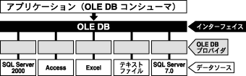
DTSで扱うことのできるデータ形式
dBase 5 | dBase III
dBase IV | Driver da Microsoft para arquivos texto
Driver do Microsoft Access | Driver do Microsoft dbase
Driver do Microsoft Excel | Driver do Microsoft Paradox
Driver para o Microsoft VisualFoxPro | Microsoft Access
Microsoft Access-Treiber | Microsoft DataLink
Microsoft dBase-Treiber | Microsoft dBase VFP Driver
Microsoft Excel-Treiber | Microsoft Excel 3.0
Microsoft Excel 4.0 | Microsoft Excel 5.0
Microsoft Excel 97-2000 | Microsoft Exchange OLE DB Provider
Microsoft FoxPro VFP Driver | Microsoft ODBC Driver for Oracle
Microsoft ODBC Driver for SQL Server | Microsoft OLE DB Provider for Data Mining Services
Microsoft OLE DB Provider for Internet Publishing | Microsoft OLE DB Provider for OLAP Services
Microsoft OLE DB Provider for Olap Services 8.0 | Microsoft OLE DB Provider for Oracle
Microsoft OLE DB Provider for SQL Server | Microsoft Paradox-Treiber
Microsoft Text-Treiber | Microsoft Visual FoxPro-Treiber
Microsoft Visual FoxPro Driver | Oracle Provider for OLE DB
Other (ODBS Data Source) | Paradox 3.x
Paradox 4.x | Paradox 5.x
Text File
詳しくはBooksOnlineの「DTS変換」を参照
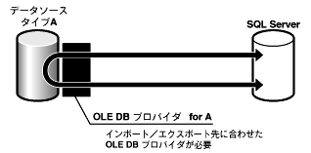
データ変換のメカニズム
実習 インポート (テキスト) (ムービーファイル：Ch10-2-1.asf)
別に用意されているテキスト ファイル「tuika.txt (C:\Program Files\Microsoft SQL Server\MSSQL\Binn)」からデータを [商品] テーブルにインポートしましょう。
- "商品管理" データベースの [商品] テーブルの [登録日] 列がNULLを許容するように変更します。
- "商品管理" データベースをクリックして、ツールバーの [ウィザードの実行] をクリックします。[ウィザードの選択] ダイアログ ボックスが表示されます。
- [データ変換サービス] の左の [+] をクリックし、[DTSインポート ウィザード] をダブルクリックし、[データ変換サービス インポート/エクスポート ウィザード] を起動します。
- [次へ] をクリックします。
- [データソースの選択] の画面で、[データ ソース] ボックスから [Text File] をクリックし、[ファイル名] の [ビルド] をクリックします。
[ファイルの選択] ダイアログ ボックスが表示されます。
- [Binn] フォルダのtuika.txtをクリックし、[開く] をクリックします。
[ファイル名] にファイルのパスが表示されます。[次へ] をクリックします。
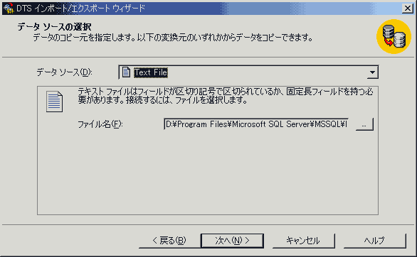
- [ファイル フォーマットの選択] の画面で、次のことを確認して、[次へ] をクリックします。
[区切り記号。列は任意の文字で区切られています。] が選択されている
[ファイルの種類] : [ANSI]
[行区切り記号] : [{CR}{LF}]
[テキスト修飾子] : [ダブル クォーテーション{“}]
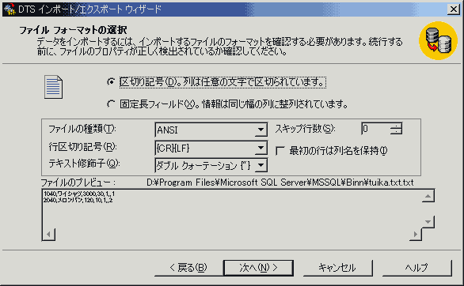
- [列区切り記号の指定] の画面で、[カンマ] が選択されていることを確認して、[次へ] をクリックします。
- [変換先の選択] の画面で、[変換先] が [Microsoft OLE DB Provider for SQL Server] になっていること、[データベース] に [商品管理] が選択されていることを確認して、[次へ] をクリックします。
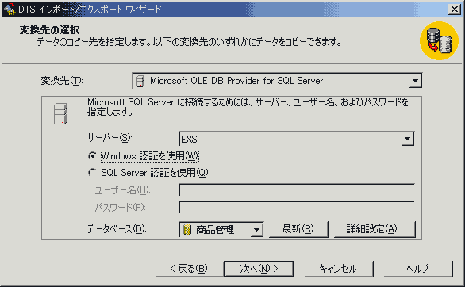
- [変換元テーブルとビューの選択] の画面で [作成先] をクリックし、[商品管理].[dbo].[商品] をクリックします。
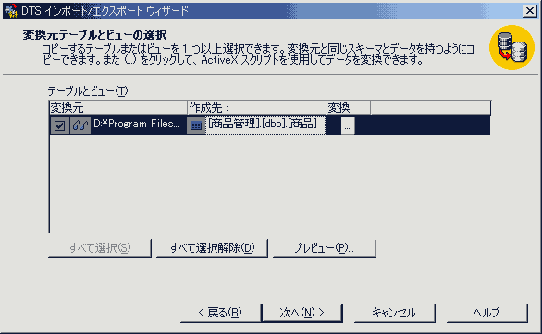
- [変換] の [ビルド] をクリックします。
[列マッピングと変換] ダイアログ ボックスが表示されます。
- [変換先テーブルに行を追加] が選択されていることを確認したあと、[OK] をクリックして変換元テーブルの選択の画面に戻り、[次へ] をクリックします。
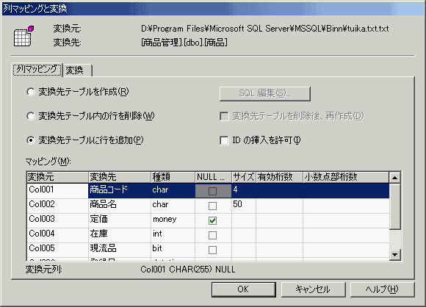
- [パッケージの保存、スケジュール設定、およびレプリケート] の画面で、[すぐに実行] チェック ボックスがオンになっていることを確認し、[次へ] をクリックします。
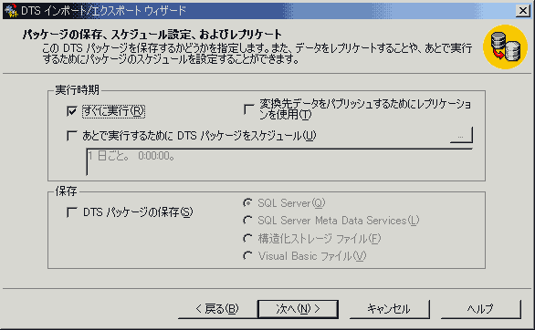
- [DTS インポート/エクスポート ウィザードの完了] の画面で、[要約] に表示されている設定内容を確認し、[完了] をクリックします。設定内容を変更したい場合は、[戻る] をクリックして該当する画面に戻り、設定し直します。
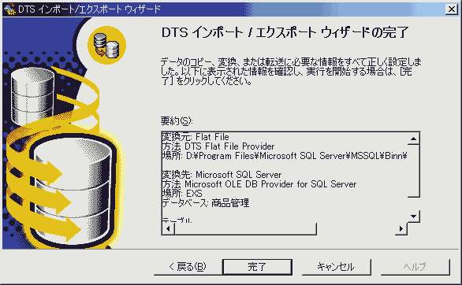
- '1個のテーブルをFlat FileからMicrosoft SQL Serverに正しくコピーしました。' というメッセージが表示されるので、[OK] をクリックします。
- [データ転送中] ダイアログ ボックスで、[状態] に「完了(2)」と表示されていることを確認し、[終了] をクリックします。
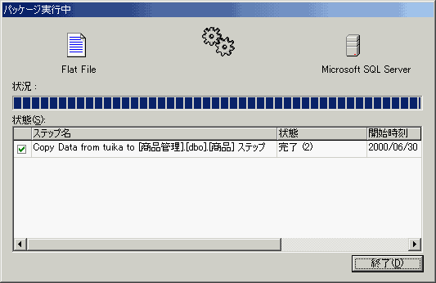
- [商品] テーブルを開いて、次のレコードが追加されたことを確認します。
商品コード | 商品名 | 定価 | 在庫 | 現流品 | 登録日 | 商品区分コード
1040 | ワイシャツ | 3000 | 30 | 1 | 今日の日付 | 1
2040 | メロンパン | 120 | 10 | 1 | 今日の日付 | 2
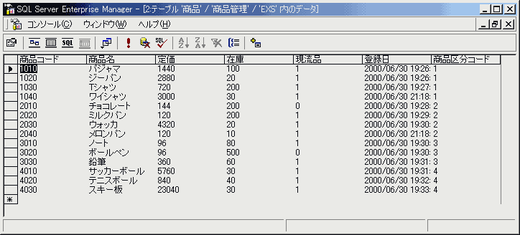
- [商品] テーブルを閉じます。
実習 インポート (Access) (ムービーファイル：Ch10-2-2.asf)
別に用意されている、Accessの "商品管理.mdb" から商品区分コードが「1」のデータだけをインポートしましょう。
- "商品管理" データベースをクリックして、[ウィザードの選択] ダイアログ ボックスを表示します。
- [DTSインポート ウィザード] をダブルクリックして、[データ変換サービス インポート/エクスポート ウィザード] を起動します。
- [次へ] をクリックします。
- [データソースの選択] の画面で、[データ ソース] ボックスから [Microsoft Access] をクリックして、[ファイル名] の [ビルド] をクリックします。
- [ファイルの選択] ダイアログ ボックスで、[Binn] フォルダの「商品管理.mdb」をクリックし、[開く] をクリックします。
[ファイル名] にファイルのパスが表示されるのを確認し、[ユーザー名] と [パスワード] には入力しないで、[次へ] をクリックします。
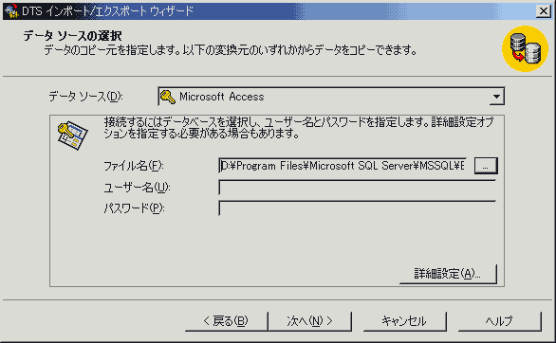
- [変換先の選択] の画面で、[変換先] が [Microsoft OLE DB Provider for SQL Server] になっていること、[データベース] に [商品管理] が選択されていることを確認して、[次へ] をクリックします。
- [テーブルのコピーまたはクエリの指定] の画面で、[変換するデータの指定にクエリを使用] をクリックして、[次へ] をクリックします。
- [SQL ステートメントの入力] の画面で、[クエリ ビルダ] をクリックします。
[列の選択] の画面が表示されます。
- [変換元のテーブル] の [商品A] の [+] をクリックして、表示される列名から次の順番で [選択した列] に移動し、[次へ] をクリックします。
商品コード
商品名
定価
在庫
現流品
登録日
商品区分コード
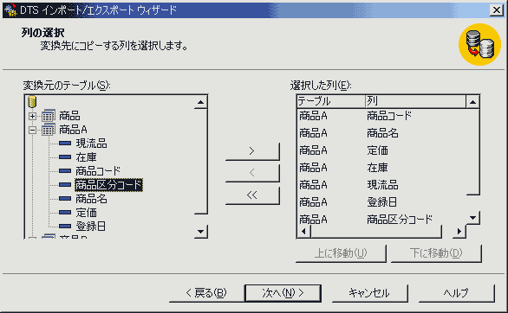
- [並べ替え順の指定] の画面では並べ替えの指定はしないで、[次へ] をクリックします。
- [クエリ条件の指定] の画面で、[条件に一致する行のみ] をクリックします。
- [列] の ['商品A'. '商品区分コード'] 、[演算子] の [=]をクリックします。
- [値/列] の右にある [ビルド] をクリックします。[値の選択] ダイアログ ボックスが表示されるので、['1'] をクリックし、[OK] をクリックします。
- [次へ] をクリックします。[SQL ステートメントの入力] の画面に戻るので、[クエリ ステートメント] の内容を確認し、[次へ] をクリックします。
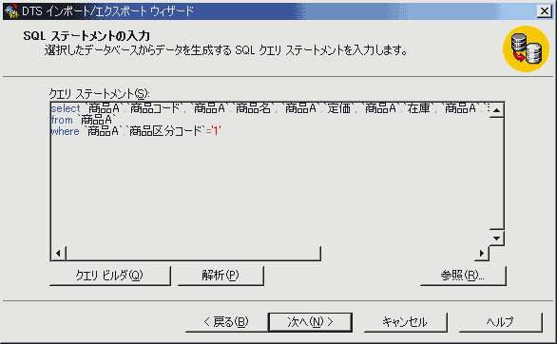
- [変換元テーブルとビューの選択] の画面で、[変換元] が [Query] になっていることを確認し、[作成先] の [商品管理].[dbo].[商品] をクリックします。
- [変換] の [ビルド] をクリックします。
[列マッピングと変換] ダイアログ ボックスが表示されます。
- [変換先テーブルに行を追加] が選択されていることを確認し、[OK] をクリックし、[次へ] をクリックします。
- [パッケージの保存、スケジュール設定、およびレプリケート] の画面で、[すぐに実行] チェック ボックスがオンになっていることを確認し、[次へ] をクリックします。
[DTS ウィザードの完了] の画面が表示されます。
- [要約] に表示されている設定内容を確認し、[完了] をクリックします。設定内容を変更したい場合は、[戻る] をクリックして該当する画面に戻り、設定し直します。
- '1個のテーブルをMicrosoft AccessからMicrosoft SQL Serverに正しく変換しました。' というメッセージが表示されるので、[OK] をクリックします。
- [データ転送中] の画面が表示されるので、[状態] に「完了(1)」と表示されていることを確認し、[終了] をクリックします。
- [商品] テーブルを開いて、次のレコードが追加されたことを確認し、閉じます。
商品コード | 商品名 | 定価 | 在庫 | 現流品 | 登録日 | 商品区分コード
1050 | ネクタイ | 3000 | 20 | 1 | 98/07/06 | 1

実習 エクスポート (ムービーファイル：Ch10-2-3.asf)
[商品] テーブルをExcelワークシート "商品コード.xls" にエクスポート (定価順) しましょう。
- "商品管理" データベースをクリックして、[ウィザードの選択] ダイアログ ボックスを表示します。
- [DTS エクスポート ウィザード] をダブルクリックして、[データ変換サービス インポート/エクスポート ウィザード] を起動し、[次へ] をクリックします。
- [データソースの選択] の画面で、[データ ソース] が [Microsoft OLE DB Provider for SQL Server] になっていること、[データベース] が [商品管理] になっていることを確認して、[次へ] をクリックします。
- [変換先の選択] の画面で、[変換先] のリストの [Microsoft Excel 97-2000] をクリックして、[ファイル名] の [ビルド] をクリックします。
- [ファイルの選択] ダイアログ ボックスで、「商品コード.xls」をクリックし、[保存] をクリックし、[次へ] をクリックします。
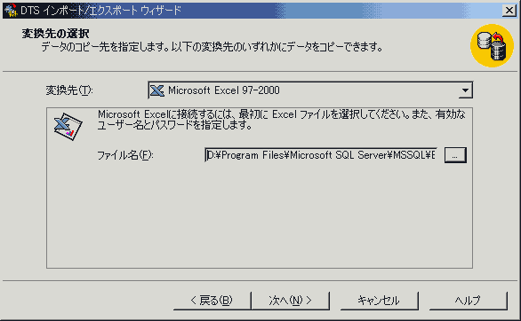
- [テーブルのコピーまたはクエリの指定] の画面で、[変換するデータの指定にクエリを使用] をクリックして、[次へ] をクリックします。
- [SQL ステートメントの入力] の画面で、[クエリ ビルダ] をクリックします。
- [列の選択] の画面で、[変換元のテーブル] の [商品] の [+] をクリックします。
表示される [商品] テーブルの列名から、次の列を [選択した列] に移動して、[次へ] をクリックします。
商品名
商品コード
定価
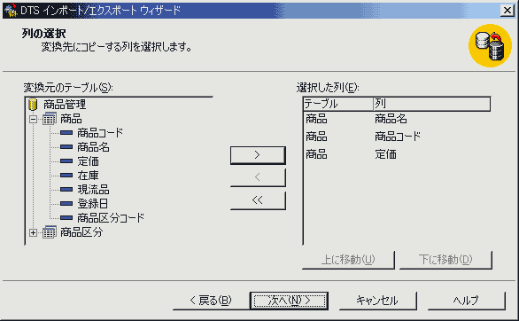
- [並べ替え順の指定] の画面で、[選択した列] の [定価] を [並べ替え順] に移動して、[次へ] をクリックします。
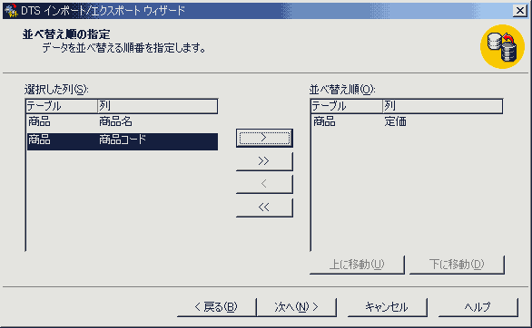
- [クエリ条件の指定] の画面で、[すべての行] が選択されていることを確認して、[次へ] をクリックします。
- [SQL ステートメントの入力] の画面に戻るので、[クエリ ステートメント] の内容を確認し、[次へ] をクリックします。
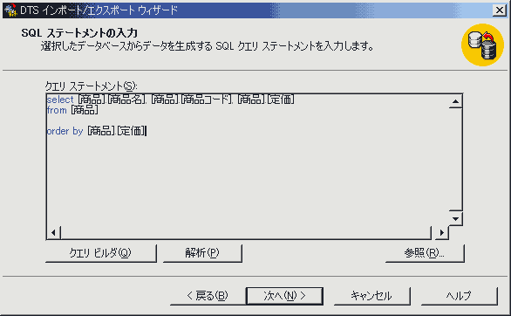
- [変換元テーブルとビューの選択] の画面で、[変換元] が [Query] になっていること、[作成先] が [結果] となっていることを確認します。
- [変換] の [ビルド] をクリックします。
- [列マッピングと変換] ダイアログ ボックスで、[変換先テーブルを作成] が選択されていることを確認し、[OK] をクリックし、[次へ] をクリックします。
- [パッケージの保存、スケジュール設定、およびレプリケート] の画面で、[すぐに実行] チェック ボックスがオンになっていることを確認し、[次へ] をクリックします。
- [DTSインポート/エクスポート ウィザードの完了] の画面で、[要約] に表示されている設定内容を確認し、[完了] をクリックします。設定内容を変更したい場合は、[戻る] をクリックして該当する画面に戻り、設定し直します。
- '1個のテーブルをMicrosoft SQL ServerからMicrosoft Excel 97-2000に正しくコピーしました。' というメッセージが表示されるので、[OK] をクリックします。
- [データ転送中] の画面の [転送状態] で テーブル作成とデータのコピーの2つのステップがあること、それぞれのステップの [状態] に「完了」と表示されていることを確認し、[終了] をクリックします。
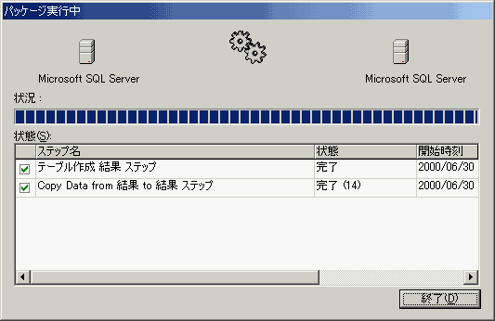
- "商品コード.xls" を開いて、データがエクスポートされたことを確認します。
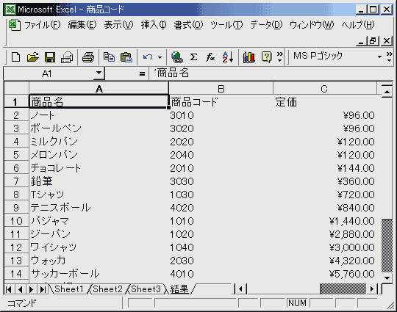

10-3 データ変換パッケージ
データ変換パッケージとは、データ変換サービスを使っての変換情報 (変換元、変換先、列のマッピングなど) を保存するオブジェクトです。
繰り返し行われるデータ変換をパッケージとして保存することにより、定義を繰り返す必要がなくなります。また、パッケージにしておくことにより、ジョブの1つとしてスケジュールに載せて実行が可能です。
ActiveXスクリプトによるプログラム
DTSがコピー元データソースからコピー先データソースへデータをコピーする段階で、データを検証、結合、フォーマット付き、計算などを行うプログラムをActiveXスクリプトで実現することができます。これによりユーザー インターフェイスで実現できない高度なデータ インテグレーションを行うことができます。
DTSパッケージを作成する方法は2つあります。
- データ変換サービス インポート/エクスポート ウィザードの最終段階でパッケージとして保存する
- DTSパッケージ デザイナを使う
DTSパッケージは次のいずれかの方法で実行します。
- Enterprise Managerで目的のパッケージのショートカット メニューの [実行] をクリックする
- コマンドプロンプト ユーティリティのDTS Runを使用する
通常は、ジョブとしてスケジュールに載せて実行します。DTSパッケージをジョブに組み込む方法は2つあります。
- データ変換サービス インポート/エクスポート ウィザードの最終段階で [あとで実行するためにDTSパッケージをスケジュール] チェック ボックスをオンにする
- 新規ジョブとしてゼロから組み込む
以下の実習では、エクスポート ウィザードの最終段階でパッケージを作成し、同時にスケジュールに組み込みます。

実習 データ変換パッケージ (ムービーファイル：Ch10-3-1.asf)
SQL Serverの [商品] テーブルの全データをAccessの "商品管理.mdb" の [商品] テーブルにダウンロードしましょう。
- "商品管理" データベースをクリックして、ツールバーの [ウィザードの実行] をクリックします。[ウィザードの選択] ダイアログ ボックスが表示されます。
- [データ変換サービス] の左の [+] をクリックし、[DTSエクスポート ウィザード] をダブルクリックします。[データ変換サービス インポート/エクスポート ウィザード] が起動します。
- [次へ] をクリックします。
- [データソースの選択] の画面で、[データ ソース] が [Microsoft OLE DB Provider for SQL Server] になっていること、[データベース] が [商品管理] になっていることを確認します。
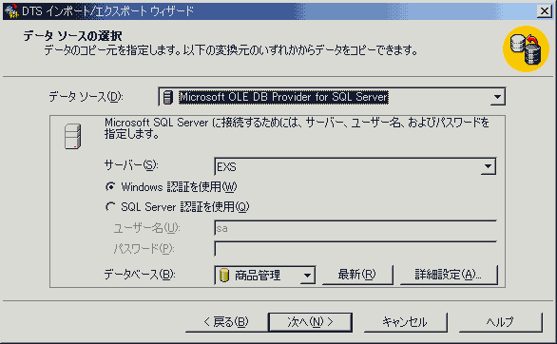
- [変換先の選択] の画面で、[変換先] のリストの [Microsoft Access] をクリックして、[ファイル名] の [ビルド] をクリックします。
- [ファイルの選択] ダイアログ ボックスで、「商品管理.mdb」をクリックし、[保存] をクリックします。
- [ユーザー名] と [パスワード] は入力しないで、[次へ] をクリックします。
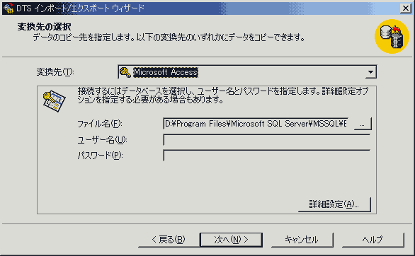
- [テーブルのコピーまたはクエリの指定] の画面で、[変換元データベースからテーブルとビューをコピー] をクリックして、[次へ] をクリックします。
- [変換元テーブルとビューの選択] の画面で、[変換元] の [商品管理].[dbo].[商品] のチェック ボックスをオンにして、[作成先] に [商品] と表示されていることを確認します。
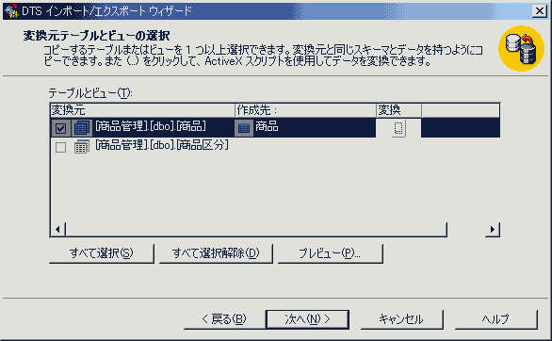
- [変換] の [ビルド] をクリックして、[列マッピングと変換] ダイアログ ボックスで、[変換先テーブル内の行を削除] をクリックします。
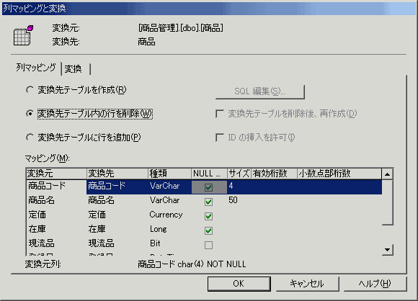
- [OK] をクリックして、[変換元テーブルの選択] の画面に戻り、[次へ] をクリックします。
- [パッケージの保存、スケジュール設定、およびレプリケート] の画面で、[すぐに実行]、[DTS パッケージの保存] ([SQL Server] をクリック)、[あとで実行するためにDTSパッケージをスケジュール] の各チェック ボックスをオンにします。
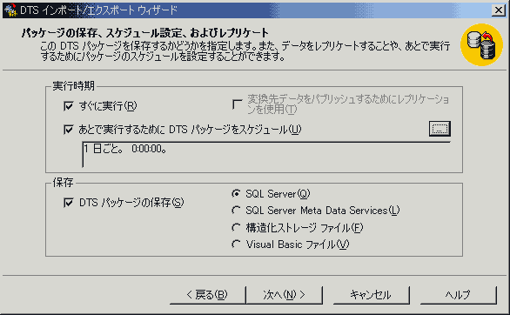
- [ビルド] をクリックして、[定期ジョブのスケジュール編集] ダイアログ ボックスで次のように設定して、[OK] をクリックします。
[実行間隔] の [毎日] をクリック
[一日のうちの頻度] の [1回] をクリックし、適当な時間を設定
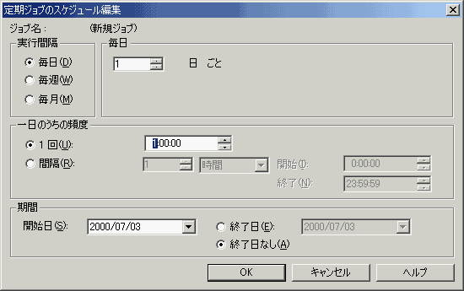
- [次へ] をクリックします。
- [DTSパッケージの保存] の画面で [名前] に「DLtoAccess」と入力し、[次へ] をクリックします。
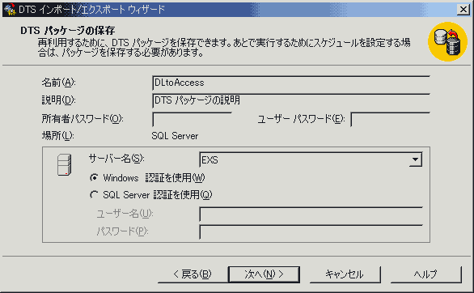
- [DTS インポート/エクスポート ウィザードの完了] の画面の [要約] ウィンドウに表示されている設定内容を確認し、[完了] をクリックします。
設定内容を変更したい場合は、[戻る] をクリックして該当する画面に戻り、設定し直します。
- '1個のテーブルをMicrosoft SQL ServerからMicrosoft Accessに正しくコピーしました。' というメッセージが表示されるので、[OK] をクリックします。
- [パッケージ転送中] の画面が表示されるので、[終了] をクリックします。
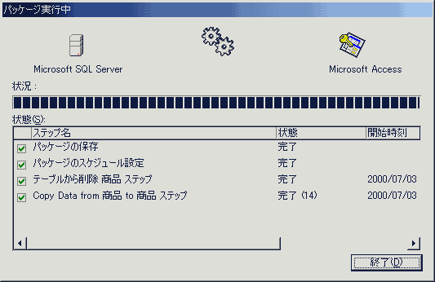
ジョブの確認
ジョブは、次の手順で確認できます。
- 目的のサーバーの [管理] フォルダを開き、[SQL Server エージェント] を開きます。
- [ジョブ] をクリックします。
- 詳細ウィンドウにジョブが一覧表示されます。
- 正常に実行された場合は、[最終実行状態] に「成功」と表示されます。
表示が変わらない場合は、F5キーを押してください。
このセクションでは、フルテキスト インデックスを行います。
11. フルテキスト インデックス
評価ポイント
- フルテキスト インデックスの利便性
- フルテキスト インデックス作成ウィザードの容易さ
11-1フルテキスト インデックス
備考やメモなど構造化されていないデータを持つ列に対しての検索はフルテキスト インデックスを使います。慣れた言葉でいうのなら全文検索です。
フルテキスト インデックスは、テーブルと列を指定することによりインデックスになるであろうキーワードが検出され、カタログとして管理されます。
11-2フルテキスト カタログ
複数のインデックスの集合がカタログです。さまざまなインデックスを1つにまとめた索引帳と言い換えることができます。フルテキスト クエリを使って検索するには、あらかじめカタログを作成することが必要です。
フルテキスト カタログの作成には、フルテキスト インデックス作成ウィザードを使います。
11-3リビルドと再作成
フルテキスト カタログはそのテーブル、もしくは列に格納されるデータの増加にともない再構築 (リビルド)、再作成されることが必要です。常に新鮮なキーワードを持つことにフルテキスト クエリを使う意味があります。
カタログの再作成は、データの増分だけを実行することもできます。
11-4スケジュール
カタログの作成 (あるいは増分作成) をジョブとしてスケジュールに載せることができます。スケジュールの実行は、SQL Serverエージェントの起動時、指定した日時、指定した定期日時から選択します。

実習 インデックス カタログの作成 (ムービーファイル：Ch11-4-1.asf)
"商品管理" データベースにインデックス カタログを作成しましょう。
インデックスに適した列として、先に [商品] テーブルに [備考] 列を作成します。
- "商品管理" データベースの [商品] テーブルをテーブルのデザインを開きます。
- 次の条件で列を追加します。

列名 | データ型 | 長さ | Nullを許容
備考 | varchar | 50 | チェック
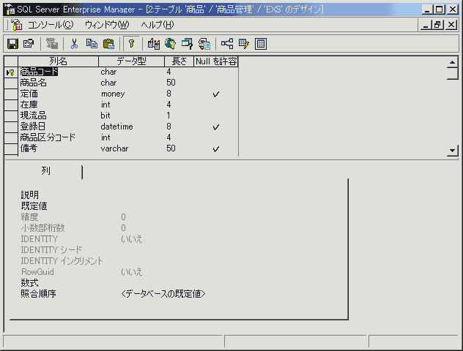
- 変更を保存して、テーブルのデザインを閉じます。
- [商品] テーブルを全行を返して開き、[備考] 列に次のサンプル データを入力します。
商品名 | 備考
ジーパン | 若者に人気
サッカーボール | 若者たちの間で回転している
スキー板 | ターゲットは若者層
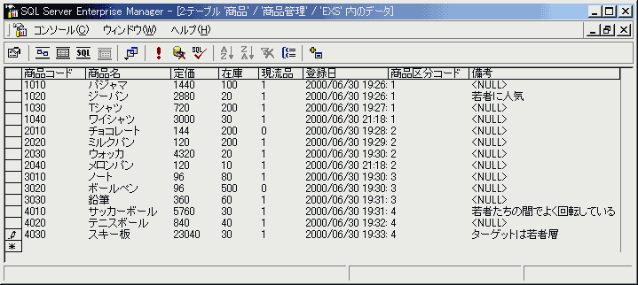
- "商品管理" データベースを選択してフルテキスト インデックス作成ウィザードを起動します。
[次へ] をクリックします。
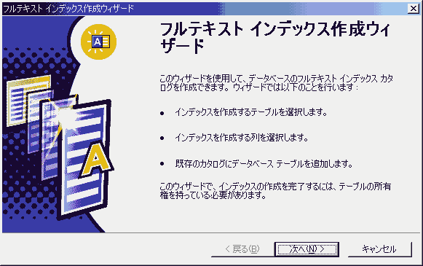
- [テーブルの選択] の画面が表示されます。
[テーブル] ボックスから [[dbo].[商品]] を選択して、[次へ] をクリックします。
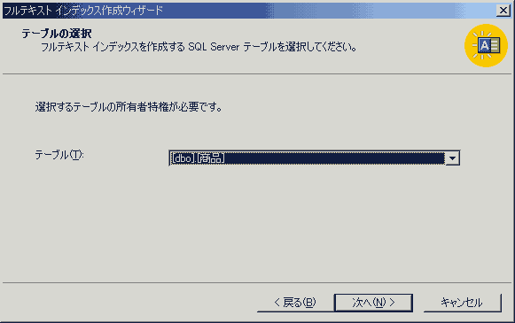
- [インデックスの選択] の画面が表示されます。
[一意インデックス] ボックスから [IX_商品商品名] を選択して、[次へ] をクリックします。
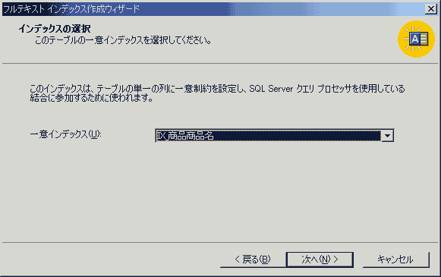
- [テーブル列の選択] の画面が表示されます。
[使用できる列] の [備考] チェック ボックスをオンにして、[次へ] をクリックします。
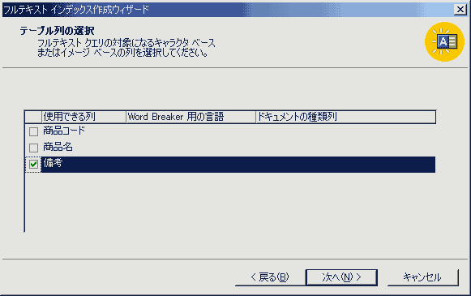
- [カタログの選択] の画面が表示されます。
[新規カタログ] の [名前] ボックスに「cl_商品」と入力して、格納する場所を確認し、[次へ] をクリックします。
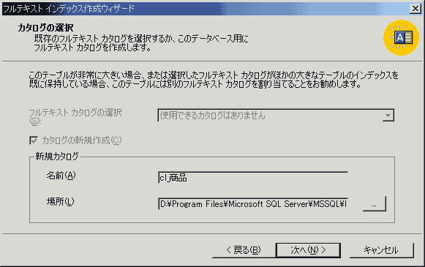
- [カタログ生成スケジュールの選択または作成 (オプション)] の画面が表示されます。
この実習ではスケジューリングは行いません。[次へ] をクリックします。
- [フルテキスト インデックス作成ウィザードの完了] の画面が表示されます。
ここまでのウィザードの設定を確認し、間違いがなければ [完了] をクリックします。間違いがあれば、[戻る] をクリックし、該当する箇所を直します。
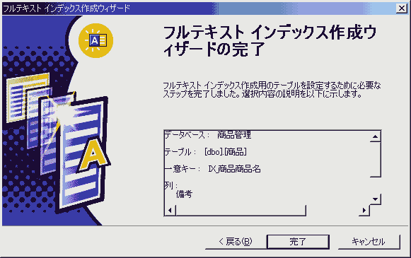
- “フルテキスト インデックス作成ウィザードは正常に完了しました。”’ というメッセージが表示されます。[OK] をクリックします。
- Enterprise Managerに戻り、"商品管理" データベースの [フルテキスト カタログ] に [chi_商品] があることを確認します。
- [cl_商品] をマウス右クリックして、ショートカット メニューから [全カタログ作成開始] をクリックします。
- 'フルテキスト カタログの作成が正常に開始されました。' というメッセージが表示されます。[OK] をクリックします。
- SQL クエリ アナライザを起動します。
- クエリウィンドウに次のSelect文を入力し、ツールバーの [クエリ実行] をクリックします。
SELECT * FROM 商品
WHERE CONTAINS(備考, ‘若者’)
- [結果ペイン] に実行結果が表示されます。[備考] 列に若者というキーワードを含む行がすべて表示されていることを確認します。
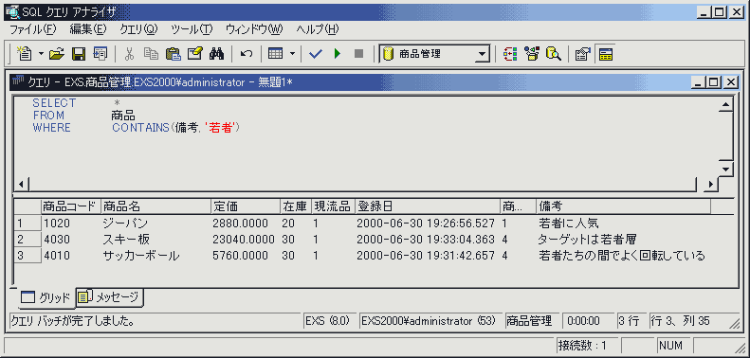
このセクションではデータベースとそのオブジェクトを別のサーバーにコピーします。

12. データベース コピー
評価ポイント
- データベース コピー ウィザードを使って、データベースとオブジェクトのコピーがスムーズに行えること
12-1 データベース コピー ウィザード
SQL Server 7.0でもデータベースをコピーすることはできました。ここでいうデータベース コピーとは、別のサーバーにデータベースとそのオブジェクトをコピーすることです。コピーにはデータ変換サービス機能を使います。
関連オブジェクトのコピー
ログイン、ストアド プロシージャ、ジョブなどそのデータベースに関連するオブジェクトをコピーすることができます。
データベース コピー ウィザードを使って移行先 (コピー先) のサーバーにデータ変換サービスのパッケージを作成します。あらかじめパッケージを作成しておくことでデータベースの移行はスムーズに進みます。
データベース コピー ウィザードは、SQL Server 2000から追加されたウィザードです。同じサーバー内にコピーすることはできません。
これは素晴らしい！
データベース コピー用のパッケージを作成しておいて、後からコピーすることができるんだ。

実習 データベース コピー
データベース コピー ウィザードを使って、"商品管理" データベースをコピーしましょう。
STORMサーバーからROBINサーバーへコピーします。
- Enterprise Managerで "商品管理" データベースを選択して、データベース コピー ウィザードを起動します。
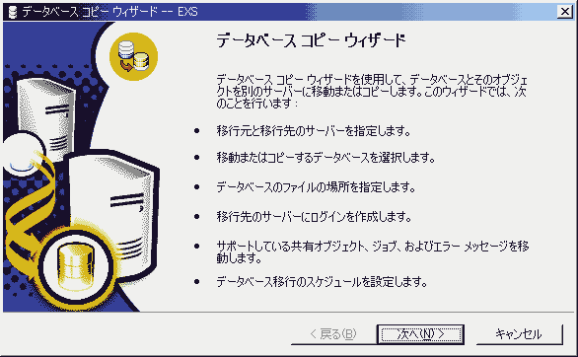
- [次へ] をクリックします。
- [移行元サーバーの選択] の画面が表示されます。
移行元サーバーを選択します。本ガイドでは [STORM] とします。
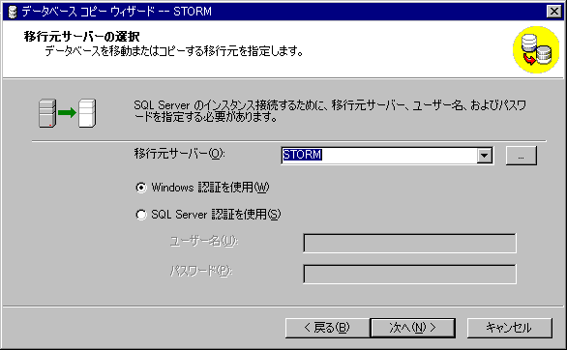
- [Windows認証を使用] が選択されていることを確認して、[次へ] をクリックします。
- [移行先サーバーの選択] の画面が表示されます。
移行先サーバーを選択します。本ガイドでは [ROBIN] とします。
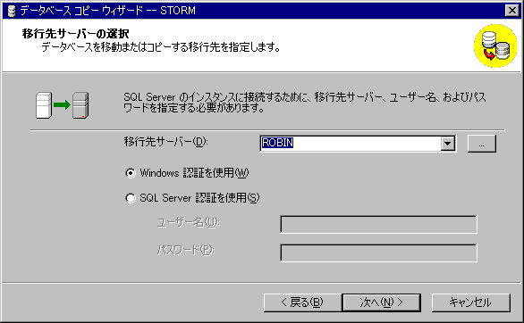
サービスが停止していると…
移行先のSQL Serverがサービスを停止しているとデータベース コピーは実行できません。
- [Windows認証を使用] が選択されていることを確認して、[次へ] をクリックします。
- [移動またはコピーするデータベースの選択] の画面が表示されます。
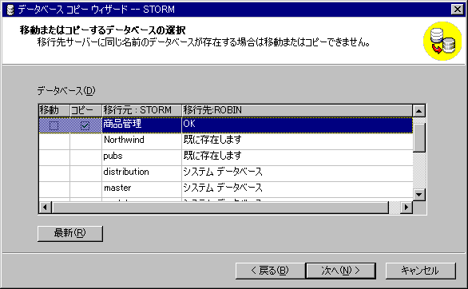
- "商品管理" データベースの [コピー] チェック ボックスをオンにし、[次へ] をクリックします。
これは素晴らしい！
移動もできるんだ。移動できるデータベースにはOKのマークが出ているぞ。

- [データベース ファイルの場所] の画面が表示されます。
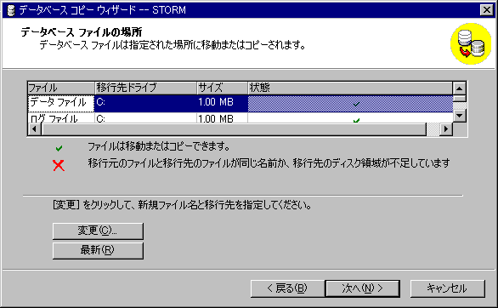
- ファイルがコピーできる状態であることを確認して、[次へ] をクリックします。
- [関連オブジェクトの選択] の画面が表示されます。コピーする関連オブジェクトのチェック ボックスをオンにして、[次へ] をクリックします。
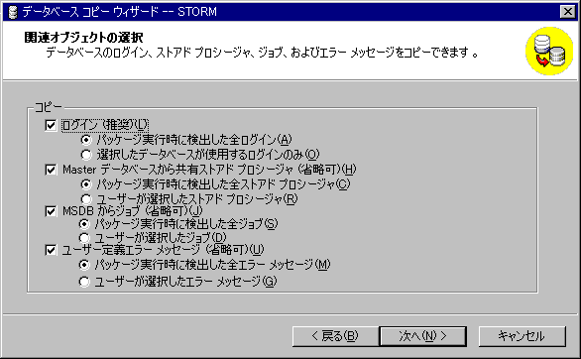
- [DTSパッケージのスケジュール設定] の画面が表示されます。
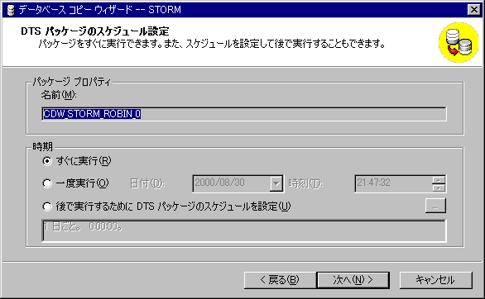
- パッケージ名を入力し、[時期] の [すぐに実行] が選択されていることを確認して [次へ] をクリックします。
- [データベース コピー ウィザードの完了] の画面が表示されます。
表示されている設定内容を確認し、[完了] をクリックします。設定内容を変更したい場合は、[戻る] をクリックして該当する画面に戻り、設定し直します。
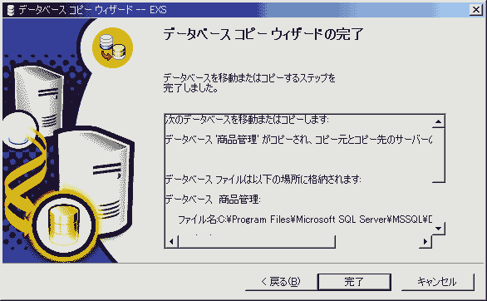
- [ログの詳細] ウィンドウが表示されます。
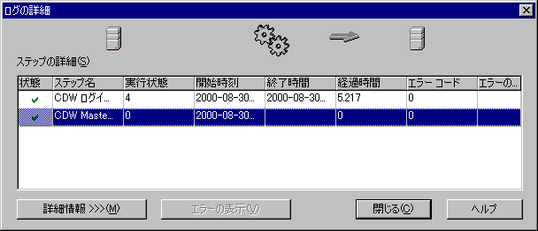
- データベースがコピーされたことを確認します。

このセクションでは、SQL Server以外のデータソースをリンクし、利用する方法を学習します。
13. リンクサーバー
評価ポイント
- リンクサーバーで外部データをシームレスに扱えること
- 異種クエリの容易性
13-1リンクサーバー
リンクサーバーとは、SQL Serverからみて、OLE DB Providerを介してそのデータを抽出するデータソースのことです。外部データソースを、ローカル サーバーという言葉と対比してリンクサーバーと表現しています。
リンクサーバーの作成、すなわちデータソースの作成は、Enterprise Manager、あるいはsp_addlinkedserverストアド プロシージャを使用して行います。
SQL Serverからみると、リンクサーバーにデータを「もらいにいく」形になります。したがって、SQL Serverのログイン ユーザーが、先方の、すなわちリンク先のデータソースにログイン可能でなければなりません。
したがって、リンクサーバーを作成する手順は以下のとおりになります。
- SQL Server にリンク先のデータソースにあわせたログイン ユーザーを作成する (実習 リンクサーバー (1) ログインの作成)
- サーバーをリンクする (実習 リンクサーバー (2) リンクサーバーの新規作成)
SQL Server同士
SQL Server同士の分散クエリができることはもちろんです。サーバーAにあるデータベースDAのテーブルTA と、サーバーXにあるデータベースDXのテーブルTXとの分散クエリは、次のようになります。まず、サーバーAでサーバーXをリンクサーバーとして登録します。
SELECT * FROM A.DA.dbo.TA
UNION ALL
SELECT * FROM X.DX.TX
これは素晴らしい！

いろいろなデータをシームレスに扱うことができるんだ。

実習 リンクサーバー (1) ログインの作成
別に用意されているAccessのテーブルを使い異種分散クエリを作成する設定として、Access にログインできるユーザーをSQL Serverに作成しましょう。
あらかじめActive Directoryに実習用としてアカウントを作成しておくか、既存のアカウントを使ってログイン ユーザーを設定します。
- Enterprise Manager を起動します。
- 目的のデータベースを選択して、ツールバーの [ウィザードの実行] をクリックします。
[ウィザードの選択] ダイアログ ボックスが表示されます。
- [データベース] の [ログイン作成ウィザード] をダブルクリックします。
ログイン作成ウィザードが起動します。説明を確認して、[次へ] をクリックします。
- ウィザードの各画面で次のように設定 (あるいは確認) し、[次へ] をクリックして進んでください。
[このログインの認証モードの選択] の画面
[コンピュータ ログオン時のWindows NTアカウント情報を使用 (Windows認証)] を選択

[Windows 認証] の画面
[Windows アカウント] : 「ドメイン名\アカウント名」を入力
[セキュリティ アクセス] : [サーバーへのアクセスを許可] を選択
[セキュリティ ロールへのアクセスを許可] の画面
サーバー ロールの [System Administrators] チェック ボックスをオン

[データベースへのアクセスを許可] の画面
データベース内の権限の [商品管理] チェック ボックスをオン
- [ログイン作成ウィザードの完了] の画面で表示されているセキュリティ オプションの内容を確認したあと、[完了] をクリックします。
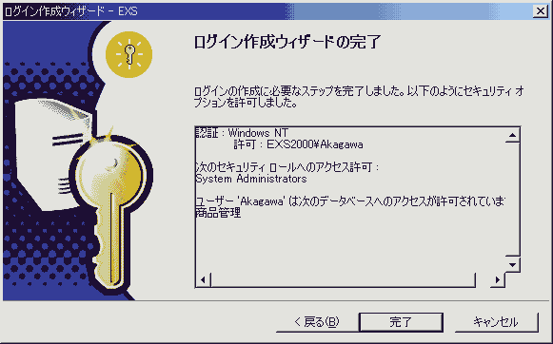
- [セキュリティ] フォルダの [ログイン] をクリックし、詳細ウィンドウに作成したログイン ユーザーが表示されていることを確認します。
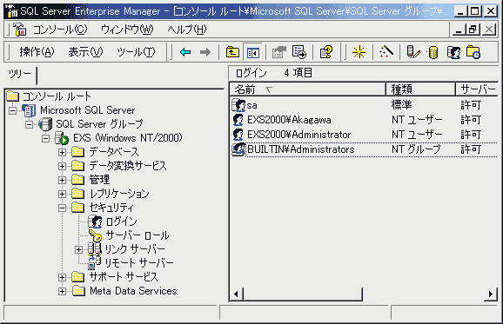
ログイン
Enterprise Managerの [セキュリティ] フォルダの [ログイン] で、作成したログインAdmin を確認できます。
ダブルクリックするとログインのプロパティが表示されます。

実習 リンクサーバー (2) リンクサーバーの新規作成 (ムービーファイル：Ch13-1-2.asf)
次のディレクトリにあるAccessの "商品管理" データベースをリンクしましょう。
C:\Program Files\Microsoft SQL Server\\MSSQL\Binn\商品管理.mdb
- Accessへのフルパスは次のとおりに指定します。
サーバー名.データベース名.オーナー名.テーブル名
(データベース名とオーナー名は省略可能)
- Enterprise Manager で、[セキュリティ] フォルダの [リンクサーバー] をマウス右クリックして、ショートカットメニューの [新規リンクサーバー] をクリックします。
[リンクサーバーのプロパティ] ダイアログ ボックスが表示されます。次のように設定して、[OK] をクリックします。
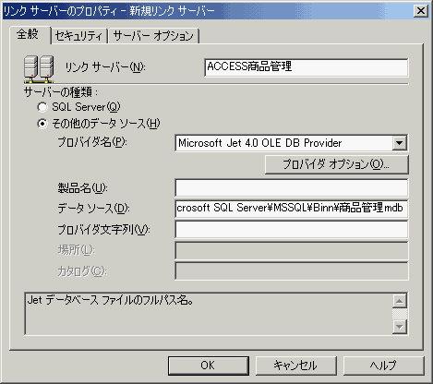

[リンクサーバー] : 「ACCESS商品管理」と入力
[その他のデータ ソース] をクリック
[プロバイダ名] : [Microsoft Jet 4.0 OLEDB] を選択
[データ ソース] : 「C:\Program Files\Microsoft SQL Server\MSSQL\Binn\商品管理.mdb」と入力
- Enterprise Managerに新たにリンクサーバーが表示されることを確認します。
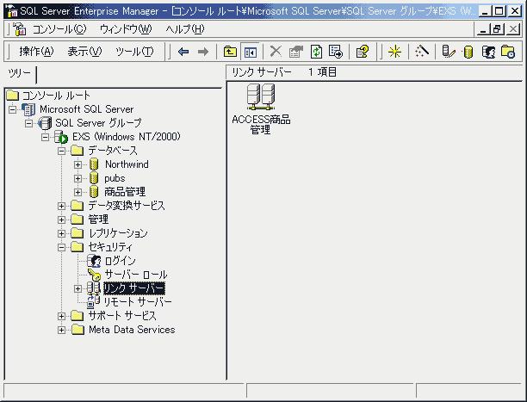
- Enterprise Managerを閉じて、SQL クエリ アナライザを起動します。
[SQL Serverの接続] ダイアログ ボックスが表示されます。
- [Windows 認証] を選択して、[OK] をクリックします。
- 次のクエリを発行します。
SELECT * FROM Access商品管理…商品B
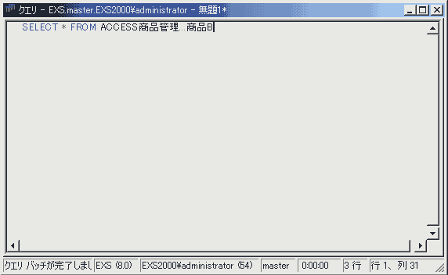
- [クエリ実行] をクリックすると、結果ペインに商品管理.mdbの [商品B] テーブルのデータが表示されます。
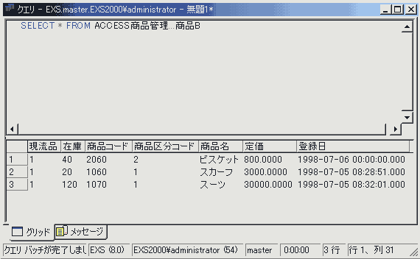
13-2 異種クエリ
リンクサーバーは、ローカル サーバーやリモート サーバーと同様に、その行 (レコード)を取り出すことができます。そして、リンクサーバー同士で、あるいはローカル サーバーと組み合わせて、異種クエリを実行することができます。
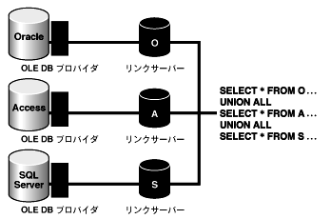
異種クエリ
OPENQUERY関数
OPENQUERY関数を使うと、そのデータソース固有の機能が使えるパススルー クエリが可能になります。

実習 異種クエリ (ムービーファイル：Ch13-2-1.asf)
Accessの "商品管理" データベースの [商品B] テーブルとSQL Serverにある "商品管理" データベースの [商品] テーブルの内容を一緒にして商品コード順で並べて表示しましょう。
- SQL クエリ アナライザで [新規クエリ] をクリックします。
- [データベース] ボックスから [商品管理] を選択します。
- 次のSQL文を発行します。
SELECT 商品コード,商品名,定価,在庫,現流品,登録日,商品区分コード
FROM Access 商品管理…商品B
UNION
SELECT 商品コード,商品名,定価,在庫,現流品,登録日,商品区分コード
FROM 商品
ORDER BY 商品コード
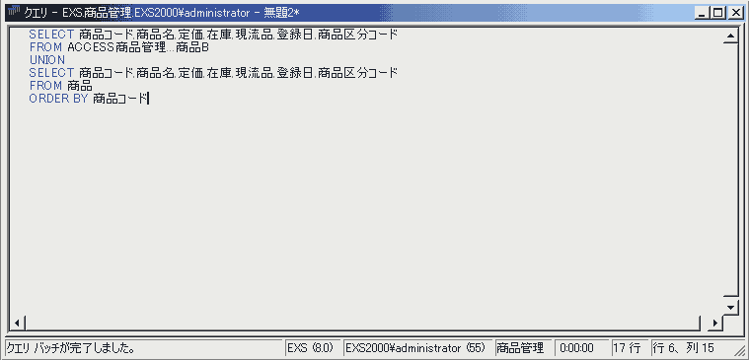
- [クエリ実行] をクリックして、結果ペインを確認します。
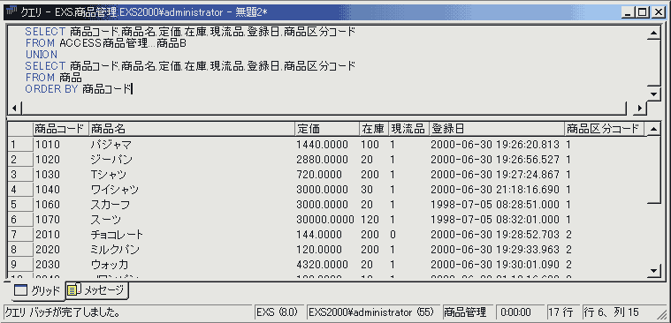
- ツールバーの [クエリ/結果の保存] をクリックし、名前を付けて保存します。
クエリ名 : 商品ユニオン
- SQL クエリ アナライザを閉じます。
このセクションでは、SQL クエリ アナライザを使って、データがどのように抽出されるかを確認してみましょう。
14. SQL クエリ アナライザ
評価ポイント
- 実行プランがビジュアルに表示され、何が行われているかが直感的にわかること
14-1 実行プランの表示
SQL クエリ アナライザでは、その名のとおり、実行されるクエリをアナライズすることができます。クエリの実行プランがビジュアルに表示されます。
実習 SQL クエリ アナライザ (ムービーファイル：Ch14-1-1.asf)
次の各SQLの実行プランを表示しましょう。[データベース] ボックスから [商品管理] を選択しておきます。
SQL 文を入力したら、ツールバーの [推定実行プランの表示] をクリックします。
  - SELECT * FROM 商品
クラスタ化インデックスが使われる
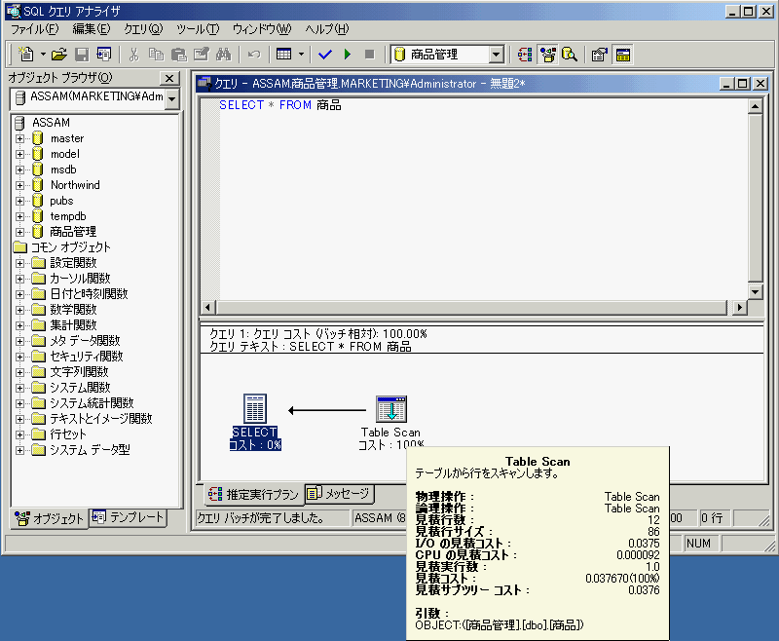
  - SELECT * FROM 商品 ORDER BY 商品コード
非クラスタ化インデックスとブックマークが使われる
  - SELECT * FROM 商品 WHERE 商品名 LIKE 'チ%'
フィルタが使われる
  - SELECT 商品名 FROM 商品,商品区分
WHERE 商品.商品区分コード=商品区分.商品区分コード
AND 商品区分名='食料品'
商品区分テーブルには統計のないTable Scanが行われる
商品はクラスタ化インデックスが使われる
ループが回る
答えが出る
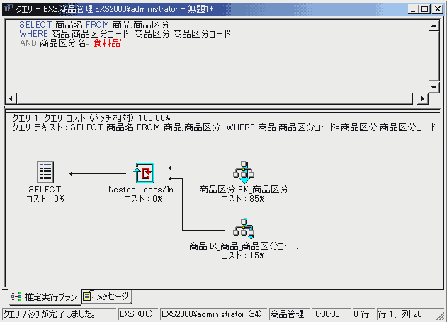
内部テーブル/外部テーブル
ここでは、外部テーブルとは [商品区分] テーブル、内部テーブルは [商品] テーブルのことです。
このセクションではビューを作成してみましょう。
15. ビューとその作成
評価ポイント
- ビジュアルにビューを作成できること
- ビューの実行確認に SQL 文の発行が不要であること
- パーティショニング ビュー
- ビューのデータ更新可能範囲が広いこと
15-1ビューの作成
SQL Serverでは、ビジュアルにビューを作成できます。ビューの実行結果はその場で確認できます。また、ビューのプロパティを使うことにより、トップ値などの設定ができます。
ALTER VIEW
SQL Serverでは、CREATE VIEWのほかに、ALTER VIEWステートメントが設けられています。作成済みのビューに変更を加える場合は、削除して作成し直す従来のCREATE VIEWではなく、権限を継承できる (再設定不要) ALTER VIEWを使うと便利です。
ビューを通じたデータの更新
ビューを通じて2つ以上のベース テーブルにおよぶ更新を行うことができます。ビューの定義を見て、可能な限りにおいてINSERT、DELETE、UPDATEが活かされます。

実習 ビューの作成 (ムービーファイル：Ch15-1-1.asf)
"商品管理" データベースの [商品] テーブルと [商品区分] テーブルから、以下の列を取り出すビューを作成しましょう。
テーブル | 列
[商品] テーブル | 商品コード、商品名、定価
[商品区分] テーブル | 商品区分名
- Enterprise Manager で "商品管理" データベースをクリックし、ツールバーの [ウィザードの実行] をクリックします。
[ウィザードの選択] ダイアログ ボックスが表示されます。
- [データベース] の [ビュー作成ウィザード] をダブルクリックします。
ビュー作成ウィザードが起動します。説明を読んだあと、[次へ] をクリックします。
- ウィザードの各画面で次のように設定 (あるいは確認) し、[次へ] をクリックして進んでください。
[データベースの選択] の画面
[データベース名] : [商品管理]

[オブジェクト選択] の画面
[商品] テーブルと [商品区分] テーブル の [ビューに含む] チェック ボックスをオン

[列の選択] の画面
次の列名の [列の選択] チェック ボックスをオン
商品.商品コード
商品.商品名
商品.定価
商品区分.商品区分名

[条件式の定義] の画面
次の条件式を入力
WHERE 商品.商品区分コード=商品区分.商品区分コード

[ビュー名の設定]の画面
[ビュー名] : 「商品_View」と表示されていることを確認
- [ビュー作成ウィザードの完了] の画面が表示されます。ウィンドウ内に表示されているステートメントを確認したあと、[完了] をクリックします。
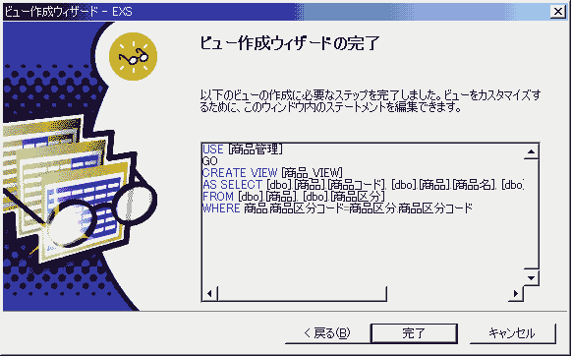
- 'ビューは正常に作成されました。' というメッセージが表示されるので、[OK] をクリックします。
- Enterprise Manager で作成した [商品_VIEW] ビューを確認します。
15-2 ビューの実行
ビューの実行確認が、クエリ ツールを使わずに、Visual Database ToolsでEnterprise Managerの中から直接できます。

実習 ビューの実行 (ムービーファイル：Ch15-2-1.asf)
前の実習で作成したビューを実行しましょう。
- "商品管理" データベースの [ビュー] をクリックします。詳細ウィンドウに [商品_VIEW] が表示されます。
- [商品_View] をマウス右クリックして、ショートカット メニューの [ビューを開く] をポイントし、[全行を返す] をクリックします。結果ペインが表示されます。
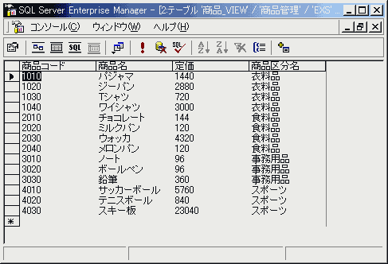
- データを確認して、閉じます。

実習 ウィザードを使わないでビューを作成する (ムービーファイル：Ch15-2-2.asf)
前の実習と同じ内容のビューを、ウィザードを使用しないで作成します。
- "商品管理" データベースの [ビュー] をマウス右クリックして、ショートカット メニューの [新規ビュー] をクリックします。新規ビューのデザインが表示されます。
- ツールバーの [テーブルの追加] をクリックします。
[テーブルの追加] ダイアログ ボックスが表示されます。
- [商品] テーブルと [商品区分] テーブルを追加して、[閉じる] をクリックします。
ダイアグラム ペインに2つのテーブルがリレーション シップも含めて表示されます。
- 次の列のチェック ボックスをオンにします。
テーブル名 | 列名
商品 | 商品コード
商品 | 商品名
商品 | 定価
商品区分 | 商品区分名
- グリッド ペインに列名が追加され、SQLペインにSQL文が表示されます。
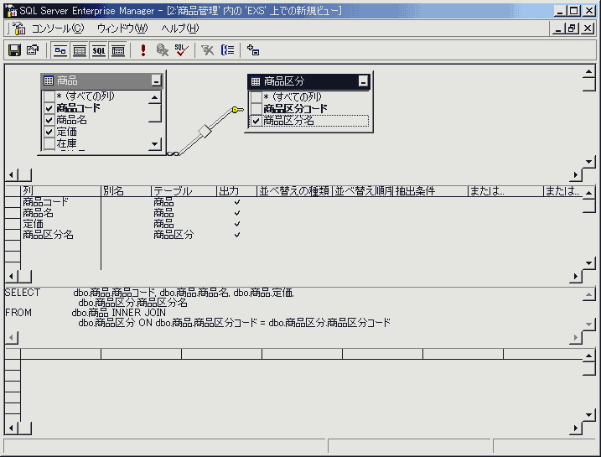
- ツールバーの [実行] をクリックすると、結果ペインにデータが表示されます。
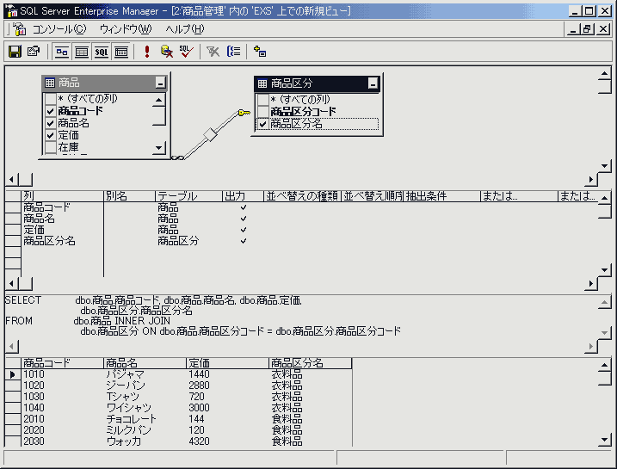
- ツールバーの [上書き保存] をクリックします。
- ビューの名前は既定のままで [OK] をクリックした後、SQL Serverビューのデザイン ウィンドウを閉じます。
15-3 結合の種類
2つのテーブルを取り上げたビューの結合の種類は、ビューのデザインで表示されるダイアグラム ペインで結合線をマウス右クリックして、ショートカット メニューの [プロパティ] をクリックすると表示される [プロパティ] ダイアログ ボックスで設定できます。
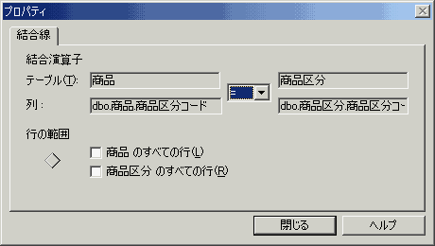
いずれか、あるいは両方のテーブルの全レコードを取り上げることにより、LEFT OUTER JOIN、RIGHT OUTER JOIN、FULL OUTER JOINが設定できます。合わせて結合外にある◇形マークも変更されます。
15-4 パーティショニング ビュー
同じ構造を持つ複数のテーブルをUNION ALL句を持つビューによって、全体で1つのレコードセットにまとめ、後から基になったテーブルの単位でレコードを切り出して使うことができます。これをパーティショニング ビューといいます。
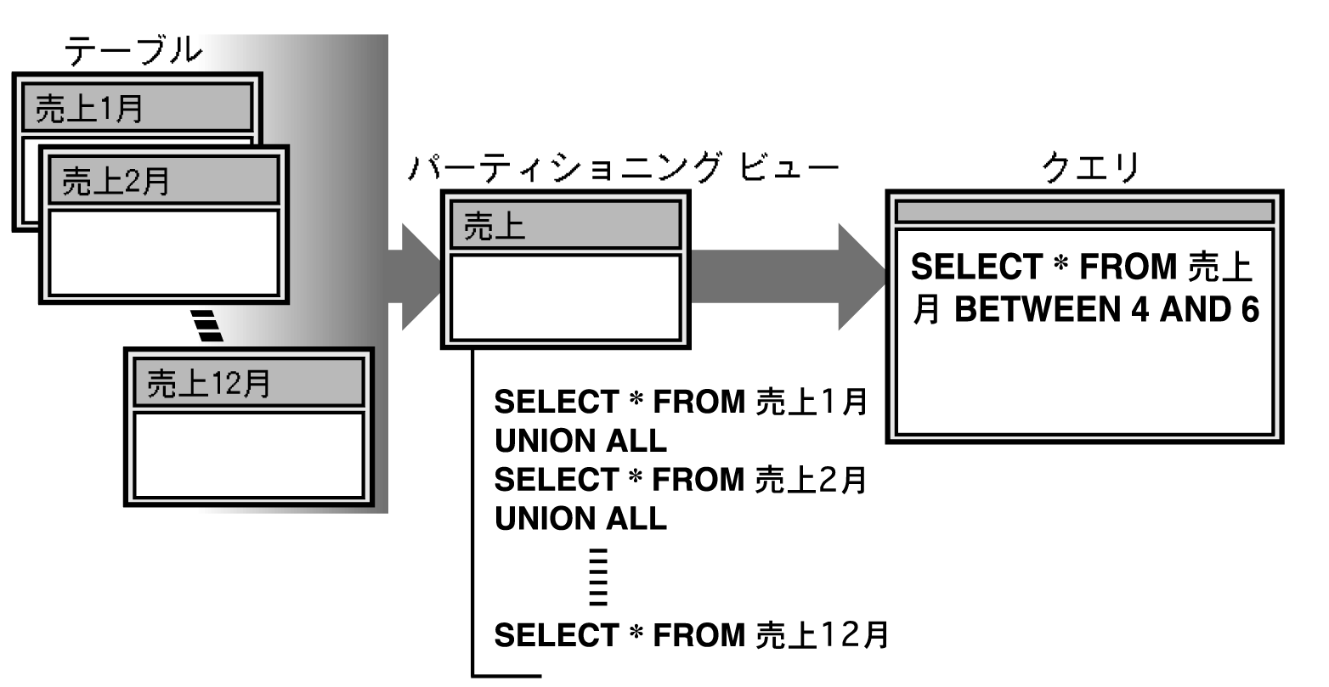
パーティショニング ビュー
テーブルの定義時に、パーティショニングのキー列となる列にCheckを加えておくことにより、クエリ オプティマイザに対して効率良く抽出を指示できます。
CREATE TABLE 売上1月 {
…
月 INT CHECK(月 = 1)
…
}
このセクションでは、ストアド プロシージャを作成しましょう。
16. ストアド プロシージャの作成
評価ポイント
- ストアド プロシージャの構文チェック
16-1 ストアド プロシージャ
ストアド プロシージャの作成の主な特長は次のとおりです。
構文の確認
ストアド プロシージャのコンパイルに先立って、構文がチェックできます。
ウィザード
ストアド プロシージャの作成にウィザードを使うことができます。
テンプレートとして保存
作成したストアド プロシージャをテンプレートとして保存できます。
XML対応
ストアド プロシージャからXML経由でデータを操作できます。
ストアド プロシージャ作成ウィザード
ウィザードで作成することのできるストアド プロシージャは、行の挿入、更新、削除ができるストアド プロシージャです。
テンプレート
作成したストアド プロシージャをテンプレートとして保存すると、次回、新規に作成する際のテンプレートとして保存したものと同じSQL文が表示されます。
ALTER PROCEDURE
SQL Serverでは、CREARTE PROCEDUREのほかに、ALTER PROCEDUREステートメントが設けられています。作成済みのストアド プロシージャに変更を加える場合は、削除して作成し直す従来のCREATE PROCEDUREはなく、権限を継承できる (再設定不要) ALTER PROCEDUREを使うと便利です。

実習 ストアド プロシージャ (ムービーファイル：Ch16-1-1.asf)
[商品] テーブルのレコードのうち、[商品区分コード] が「3」の商品の定価を20%値下げするストアド プロシージャを作成しましょう。

- Enterprise Manager で "商品管理" データベースを開きます。
- [ストアド プロシージャ] のショートカット メニューの [新規ストアド プロシージャ] をクリックします。
[ストアド プロシージャのプロパティ] ダイアログ ボックスが表示されます。
- [テキスト] ボックス内に次のコードを入力します。
CREATE PROCEDURE sp_Price_Down AS
UPDATE 商品
SET 定価=定価*0.8
WHERE 商品区分コード=3
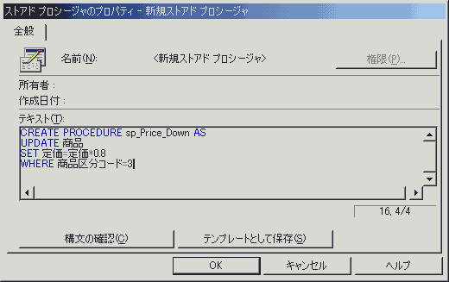
- [構文の確認] をクリックすると、'構文チェックが正常終了しました! ' というメッセージが表示されるので、[OK] をクリックします。
- [OK] をクリックします。ダイアログ ボックスが閉じます。
- 詳細ウィンドウにsp_Price_Downが表示されていることを確認します。
- 作成したストアド プロシージャを実行するために、SQL クエリ アナライザを起動します。
- [データベース] ボックスから[商品管理] をクリックし、次のように入力します。
exec sp_Price_Down
- [クエリ実行] をクリックすると、結果ペインの [メッセージ] タブに次のように表示されます。
(3件処理されました)
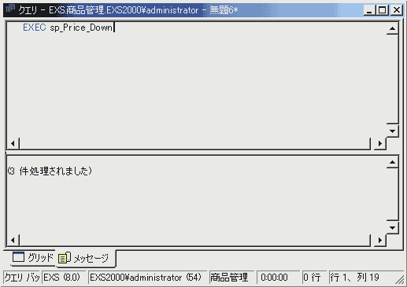
- 変更を保存しないで、SQL クエリ アナライザを閉じます。
- [商品] テーブルでデータを確認した後、テーブルを閉じます。

マルチプル トリガ
SQL Serverでは、テーブルのINSERT、DELETE、UPDATEイベントに対して複数のトリガを作成することができます。
このセクションでは、SQL Server エージェントで実行されるジョブについて学習しましょう。
17. ジョブ
評価ポイント
- ジョブはステップに分けられ、その実行順をビジュアルに編集できること

17-1 ジョブ
ジョブは、一群の命令の固まりで、定期的にあるいは指定した時刻に行うことができます。一般的に定期タスクと呼ばれたりもします。
ジョブは、1つまたは複数のステップから構成されます。ステップの実行順序の変更、あるいは、新しいステップの挿入、追加はそのジョブのプロパティの [ステップ] タブで行います。

実習 ジョブの作成 (ムービーファイル：Ch17-1-1.asf)
指定した時間に [商品] テーブルの定価を値下げするストアド プロシージャを実行するジョブを作成しましょう。
- サービス マネージャを起動して、SQL Server Agent が起動していることを確認します。
起動していない場合は、起動します。
- コンソール ツリーの [管理] フォルダの [SQL Server エージェント] を開き、[ジョブ] をマウス右クリックして、ショートカット メニューの [新規ジョブ] をクリックします。
[新規ジョブのプロパティ] ダイアログ ボックスが表示されます。
- [名前] に「スポーツ品値下げ」と入力します。
- [説明] に「20% 値下げ」と入力します。
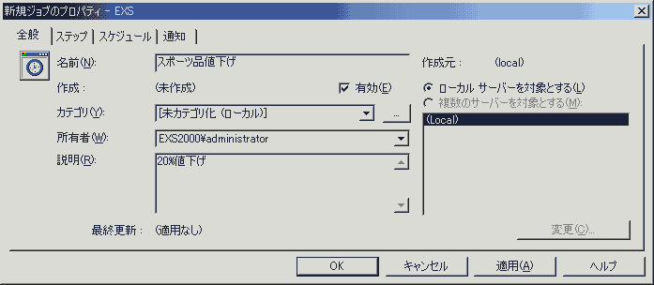
- [ステップ] タブをクリックします。
- [新規] をクリックします。
[新規ジョブ ステップ] ダイアログ ボックスが表示されます。
- [ステップ名] に「S_Price_Down」と入力します。
- [データベース] の [商品管理] をクリックします。
- [コマンド] ボックスに次のように入力します。
UPDATE 商品 SET 定価=定価*0.8 WHERE 商品区分コード=4
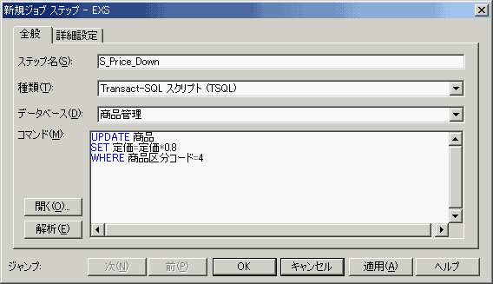
- [解析] をクリックすると、'解析が正常終了しました。' というメッセージが表示されるので、[OK] をクリックします。
- [適用] をクリックした後、[OK] をクリックします。[ステップ] タブに戻ります。
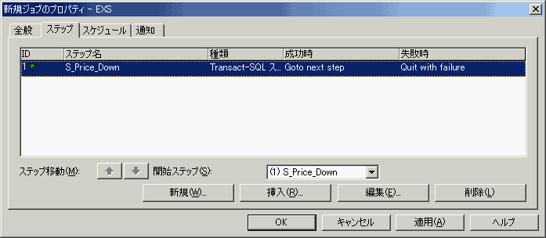
- [スケジュール] タブをクリックして、[新規スケジュール] をクリックします。
[新規ジョブ スケジュール] ダイアログ ボックスが表示されます。
- [名前] に「スポーツ品値下げ実行」と入力します。
- [有効] チェック ボックスをオンにします。
- [指定日時] をクリックして、日付と時刻を設定します。
ここでは、5分後に設定します。
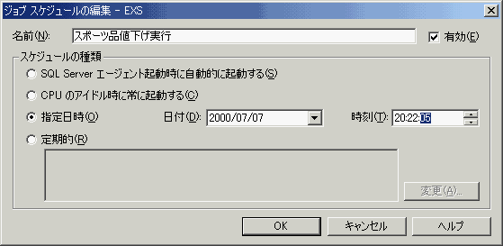
- [OK] をクリックすると、[スケジュール] タブに戻ります。
- [適用] をクリックしたあと、[OK] をクリックします。ダイアログ ボックスが閉じます。
- 5分後に実行結果を確認します。
- SQL Server エージェントの [ジョブ] をマウス右クリックし、ショートカット メニューから [ジョブ ヒストリの表示] をクリックすると、詳細ウィンドウにジョブが表示されます。
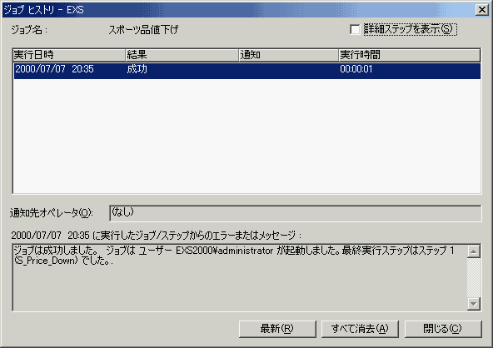
- [結果] に「成功」と表示されていることを確認したあと、[閉じる] をクリックします。
詳細ウィンドウでの確認
詳細ウィンドウの表示形式を [詳細] に設定してあると、詳細ウィンドウの [最終実行状態] で実行結果が確認できます。
[最終実行状態] に「不明」と表示されている場合は、ツールバーの [最新の情報に更新] をクリックします。

実習 ジョブの作成 (２) ウィザードを使って (ムービーファイル：Ch17-1-2.asf)
ジョブ作成ウィザードを使用して、衣料品の定価を10%値上げするジョブを作成します。
- "商品管理" データベースをクリックし、ツールバーの [ウィザードの実行] をクリックします。[ウィザードの選択] ダイアログ ボックスが表示されます。
- [管理] の [ジョブ作成ウィザード] をダブルクリックします。ジョブ作成ウィザードが起動します。
- [次へ] をクリックすると、[ジョブ コマンドの種類の選択] の選択の画面が表示されます。
- [Transact-SQL コマンド] が選択されていることを確認します。[次へ] をクリックします。
- [Transact-SQL ステートメントの入力] の画面が表示されるので、[データベース名] に [商品管理] が選択されていることを確認します。
- [Transact-SQLステートメント] ボックスに次のように入力します。
UPDATE 商品 SET 定価=定価*1.1 WHERE 商品区分コード=1
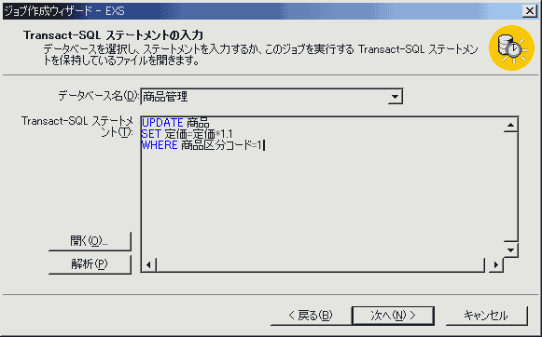
- [解析] をクリックすると、'ジョブ コマンドの解析が正常に終了しました。' というメッセージが表示されるので、[OK] をクリックし、[次へ] をクリックします。
- [ジョブ スケジュールの指定] の画面が表示されます。
[指定日時] をクリックして、日付と時刻を設定します。ここでは、5分後に設定します。[次へ] をクリックします。
- [ジョブ通知] の画面では、なにも設定しないで、[次へ] をクリックします。
- [ジョブ作成ウィザードの完了] の画面が表示されます。
[ジョブ名] に「衣料品値上げ」と入力して、[説明] ウィンドウの内容を確認したあと、[完了] をクリックします。
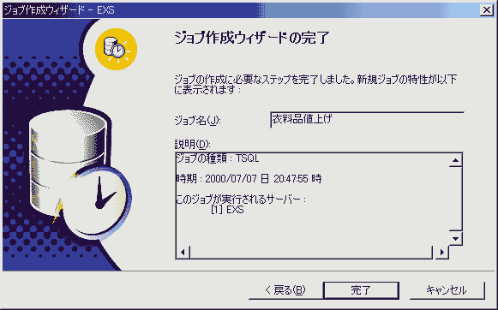
- 'ジョブが正常に作成されました。'というメッセージが表示されるので、[OK] をクリックします。
- 5分後に実行結果を確認します。
コンソールツリーで [ジョブ] をクリックし、詳細ウィンドウに表示される [衣料品値下げ] をマウス右クリックして、ショートカット メニューの [ジョブ ヒストリの表示] をクリックします。
[ジョブ ヒストリ] ダイアログ ボックスが表示されます。
- ジョブの実行が成功したことを確認したあと、[閉じる] をクリックします。
バックアップ ジョブ
SQL Serverでは、バックアップのジョブに [差分バックアップ] があります。[差分バックアップ] はフル バックアップ以降の変更箇所のみをバックアップし、バックアップの時間とリカバリ タイムを減少させることができます。

